Årsrapport Yrkesresan i Blekinge 2024
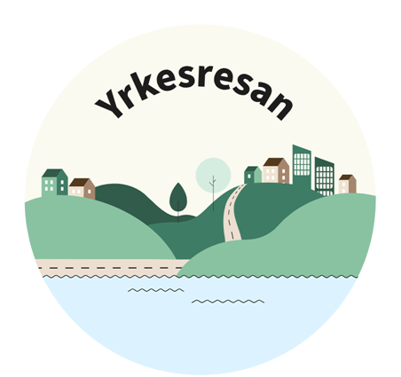

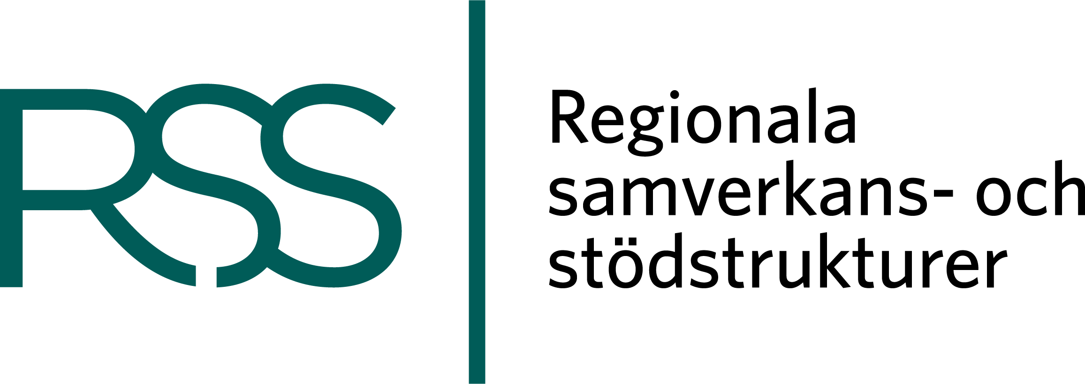
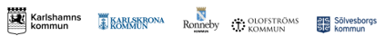

INNEHÅLL
1 INLEDNING……………………………………………………………………….....3
2 SYFTE, KÄRNVÄRDEN, MÅL OCH UPPFÖLJNING..………………………….3
Syfte…………..…………………………………………………………………………3
Kärnvärden...…………………...………………………………………………………4
Mål - projektmål, effektmål, kursmål…………………………………………………5
Uppföljning………..…………………………………………………………………….5
3 ORGANISERING OCH RESURSER……...………………………………………6
RSS Blekinges övergripande uppdrag, förutsättningar och organisering 7
RSS Blekinges organisering för genomförandet av Yrkesresan…………8
4 FINANSIERING/BUDGET ………………………………………………………..10
5 KOMMUNIKATION 10
Övergripande ansvar……………………………………………………..………….10
Regionalt ansvar……………………………………………………….………….....11
Kommunalt ansvar………..………………………………………………….………11
6 TIDSPLAN 12
7 YRKESRESORNA 13
Yrkesresan Barn och Unga………………………………………………………….17
Yrkesresan Funktionshinder för utförare……………………………………….….29
Yrkesresan Skadligt bruk och beroende…………………………………..………35
Yrkesresan Äldre…………………………………………………………..…………37
Yrkesresan Funktionshinder för myndighet…..…………..……………………....37

1 Inledning
Yrkesresan är ett koncept för introduktion och kompetensutveckling för medarbetare inom socialtjänsten som syftar till att ge kvalitet i varje möte mellan socialtjänstens medarbetare och invånare.
Yrkesresan är en nationell satsning med regionalt genomförande för lokal kompetens. (276 av landets 290 kommuner är med!). SKR (Sveriges kommuner och regioner) är projektägare för Yrkesresan och varje RSS (Regionala samverkans och stödstrukturer) ute i landet är ansvariga för det regionala genomförandet av Yrkesresan tillsammans med kommunerna i sin region.
Vi på RSS i Blekinge vill med denna årsrapport beskriva och sammanfatta genomförande av Yrkesresan i Blekinge under 2024 (och även med en återblick ändå från starten 2021).
Projekttiden för hela Yrkesresan är planerad att pågå under perioden 2021-07-01 till 2028-06-30. Tanken är dock att Yrkesresan kommer fortsätta även efter 2028 men hur det kommer att se ut är inte klart.
På nationell nivå sammanställer SKR årligen hela Yrkesresan i en gemensam verksamhetsberättelse med utgångspunkt i respektive Yrkesresas årsrapport. Den nationella verksamhetsberättelsen från SKR skickas ut till alla kommuner under våren men finns också att få tillgång till via SKR och hos oss projektledare i Blekinge. Respektive Yrkesresas årsrapport finns också tillgänglig om så önskas.
Årsrapporten för Yrkesresan Blekinge kommer att redovisas till IKF (Interkommunalt forum i Blekinge) i juni samt till respektive styrgrupp inom de olika Yrkesresorna som har varit igång under 2024.

2 Syfte, kärnvärden, mål och uppföljning
Syfte
Yrkesresan är ett koncept för introduktion och kompetensutveckling för medarbetare inom socialtjänsten som syftar till att
  - Ge kvalitet i varje möte mellan socialtjänstens medarbetare och invånare.
  - Stärka kompetens, arbetsglädje och yrkesstolthet bland socialtjänstens medarbetare.
  - Bidra till en kunskapsbaserad, jämställd och jämlik socialtjänst i hela landet.
  - Erbjuda en samlad och effektiv kompetensutveckling.
Kärnvärden
Yrkesresan utgår från fem kärnvärden som skall genomsyra innehållet.

Kvalitet
Yrkesresan kännetecknas av och leder till god kvalitet. Det tar sig bland annat uttryck i:
- Ett noga utvalt, kvalitetssäkrat och målgruppsanpassat innehåll som bygger på bästa tillgängliga kunskap.
- Ett likvärdigt regionalt genomförande
- En gemensam grafiskt manér
- Att deltagarna känner sig väl omhändertagna och möts av ett gott bemötande med en hög servicenivå.

Hållbarhet
Yrkesresan är en långsiktig satsning på kompetens som skall hålla över tid. Genom en kontinuerlig och välplanerad kompetensutveckling ges medarbetarna möjlighet till ett hållbart arbetsliv. Yrkesresan ger likvärdig a förutsättningar för kompetensutveckling i hela landet och förenklar för chefer lokalt.

Utveckling
Yrkesresan står för rörelse framåt och utveckling. Varje medarbetare får möjlighet att stegvis utvecklas i sin yrkesroll. Innehållet i Yrkesresan bygger på kunskapsunderlag som uppdateras i takt med utvecklingen som sker inom området. Genom att vara utbildare inom Yrkesresan finns möjlighet att utvecklas i sin yrkesroll. Vid kursdagar utbyts erfarenheter och skapas nätverk som stärker den professionella utvecklingen och samhörigheten.

Yrkesstolthet
Yrkesresan bidrar till att stärka yrkesstoltheten och ger en känsla av sammanhang. Kontinuerlig kompetensutveckling ger trygghet i yrkesrollen och större möjligheter att arbeta självständigt i uppdraget, vilket bidrar till yrkesstolthet. Tillsammans med kollegor utvecklas en vi-känsla, och utbildare på lokal och regional nivå blir viktiga förebilder.

Engagerat lärande
Yrkesresan inspirerar och skapar engagemang hos medarbetare för nya kunskaper och fördjupning. Ett genomtänkt pedagogiskt upplägg med varierat lärformat (t.ex. digitalt/fysiskt och individuellt/grupp) bidrar till lustfyllt lärande. Innehållet i Yrkesresan är målgruppsanpassat och användbart i vardagen. Utbildare från lokal och regional nivå inspirerar och är viktiga förebilder.

Mål
Projektmål
Det regionala genomförandet av Yrkesresan förhåller sig till de övergripande satta målen för Yrkesresan på nationell nivå. Yrkesresans mål finns beskrivet i respektive Yrkesresa och vi på regional RSS-nivå utgår från dessa mål.

Effektmål
Effektmål för Yrkesresan är att
- Stärka kompetens och yrkesstolthet bland socialtjänstens medarbetare.
- Bidra till en kunskapsbaserad, jämställd och jämlik socialtjänst i hela landet.
- Erbjuda en samlad och effektiv kompetensutveckling.
- Stärka RSS:ernas betydelse i det regionala arbetet med kunskapsstyrning.
Kursmål
Varje kurs i Yrkesresan har kursmål som beskriver vad som kan uppnås genom kursen. Kursmålen beskriver vilken ny kunskap, förståelse eller färdighet som deltagandet ska leda fram till. Kursmålen används vid urval och produktion av innehåll i kurserna.
För att uppnå kursmålen behöver medarbetaren ha genomfört alla tre delar i en kurs. Vissa kursmål kan uppnås genom förberedelserna, andra genom medverkan på kursdagen och ytterligare andra kursmål kan uppnås först när medarbetaren genomför fördjupningsuppgifter efter kursdagen.

Uppföljning
Uppföljning av Yrkesresan görs kontinuerligt utifrån projekt- och effektmål som är formulerad både projektövergripande och för de enskilda Yrkesresorna. Genom enkäter följs hur användarna (medarbetare, arbetsledare och chefer samt utbildare) ser på Yrkesresan både som helhet och för separata kurser. Uppföljningen följer även om Yrkesresan bidrar till att medarbetaren får rätt kunskap för att kunna utföra sitt uppdrag.
Lärplattformen följs upp vad gäller tillgänglighet, användbarhet, inkludering och flexibilitet enligt särskild plan.
Uppföljningarna ska ligga till grund för båda större förändringar och förbättringar samt för löpande justeringar.
Yrkesresan följs upp med olika uppföljningsaktiviteter och dessa redovisas i nationell verksamhetsberättelse för Yrkesresan som presenteras på slutet av mars 2025.

3 Organisering
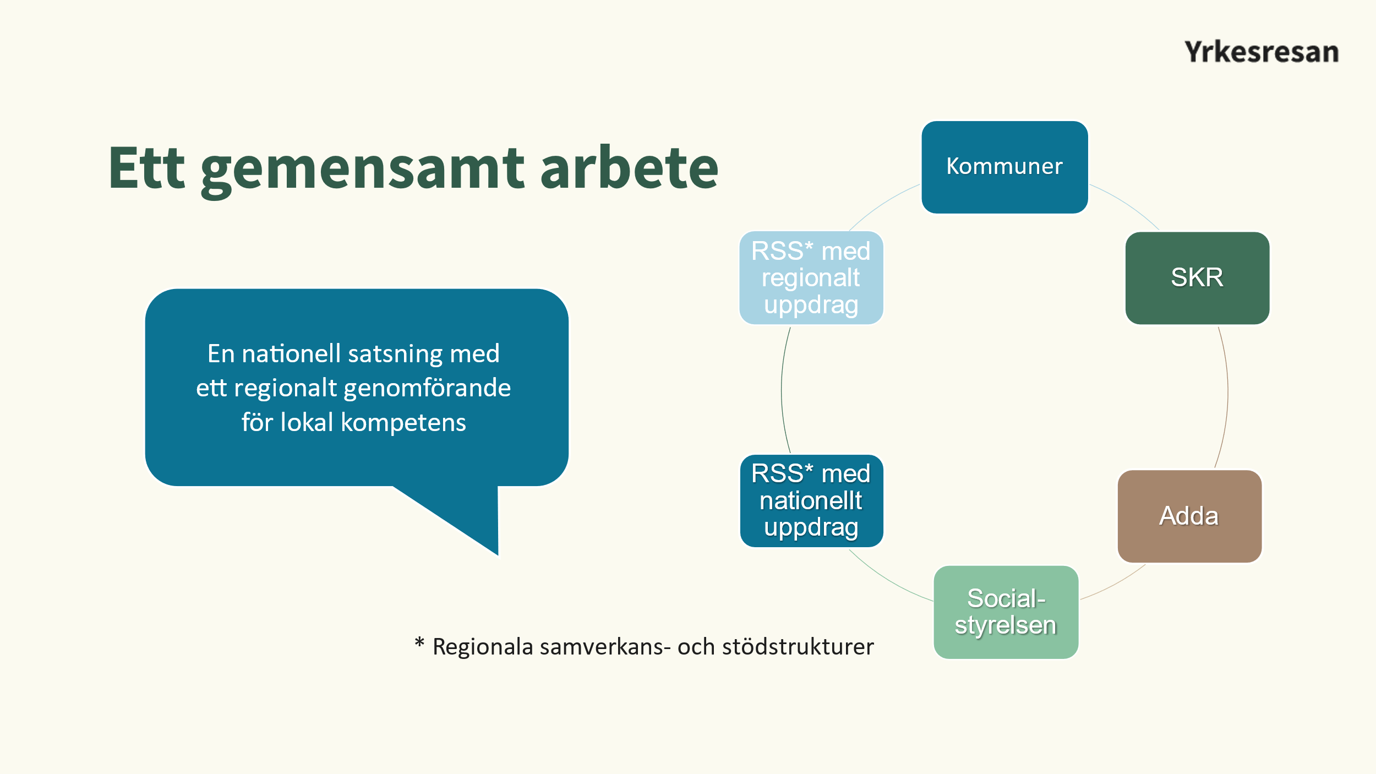
Kommuner: Initiativtagare, finansierar och mottagare av innehållet.
SKR: Projektägare, samordnar arbetet, säljer tjänsten till kommunerna
Adda: Tillhandahåller lärplattformen Totara i samarbete med leverantören Aleido.
Socialstyrelsen: Tillhandahåller kunskapsunderlag och medverkar med expertkunskaper
RSS med nationellt uppdrag: Producerar och förvaltar en Yrkesresa.
RSS med regionalt uppdrag: Ansvarar för det regionala genomförandet och håller kontakten med ”sina” kommuner.

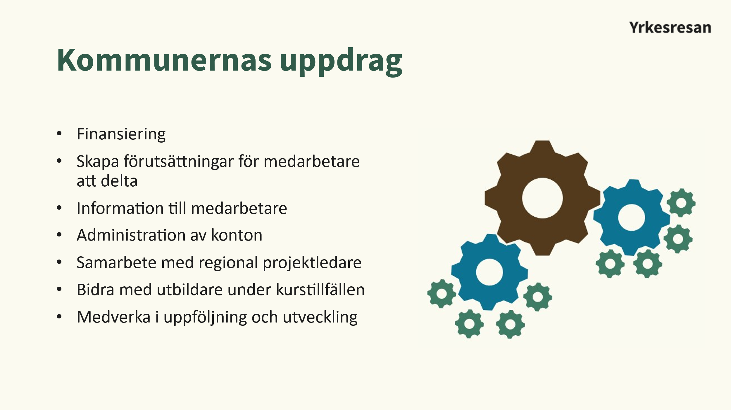
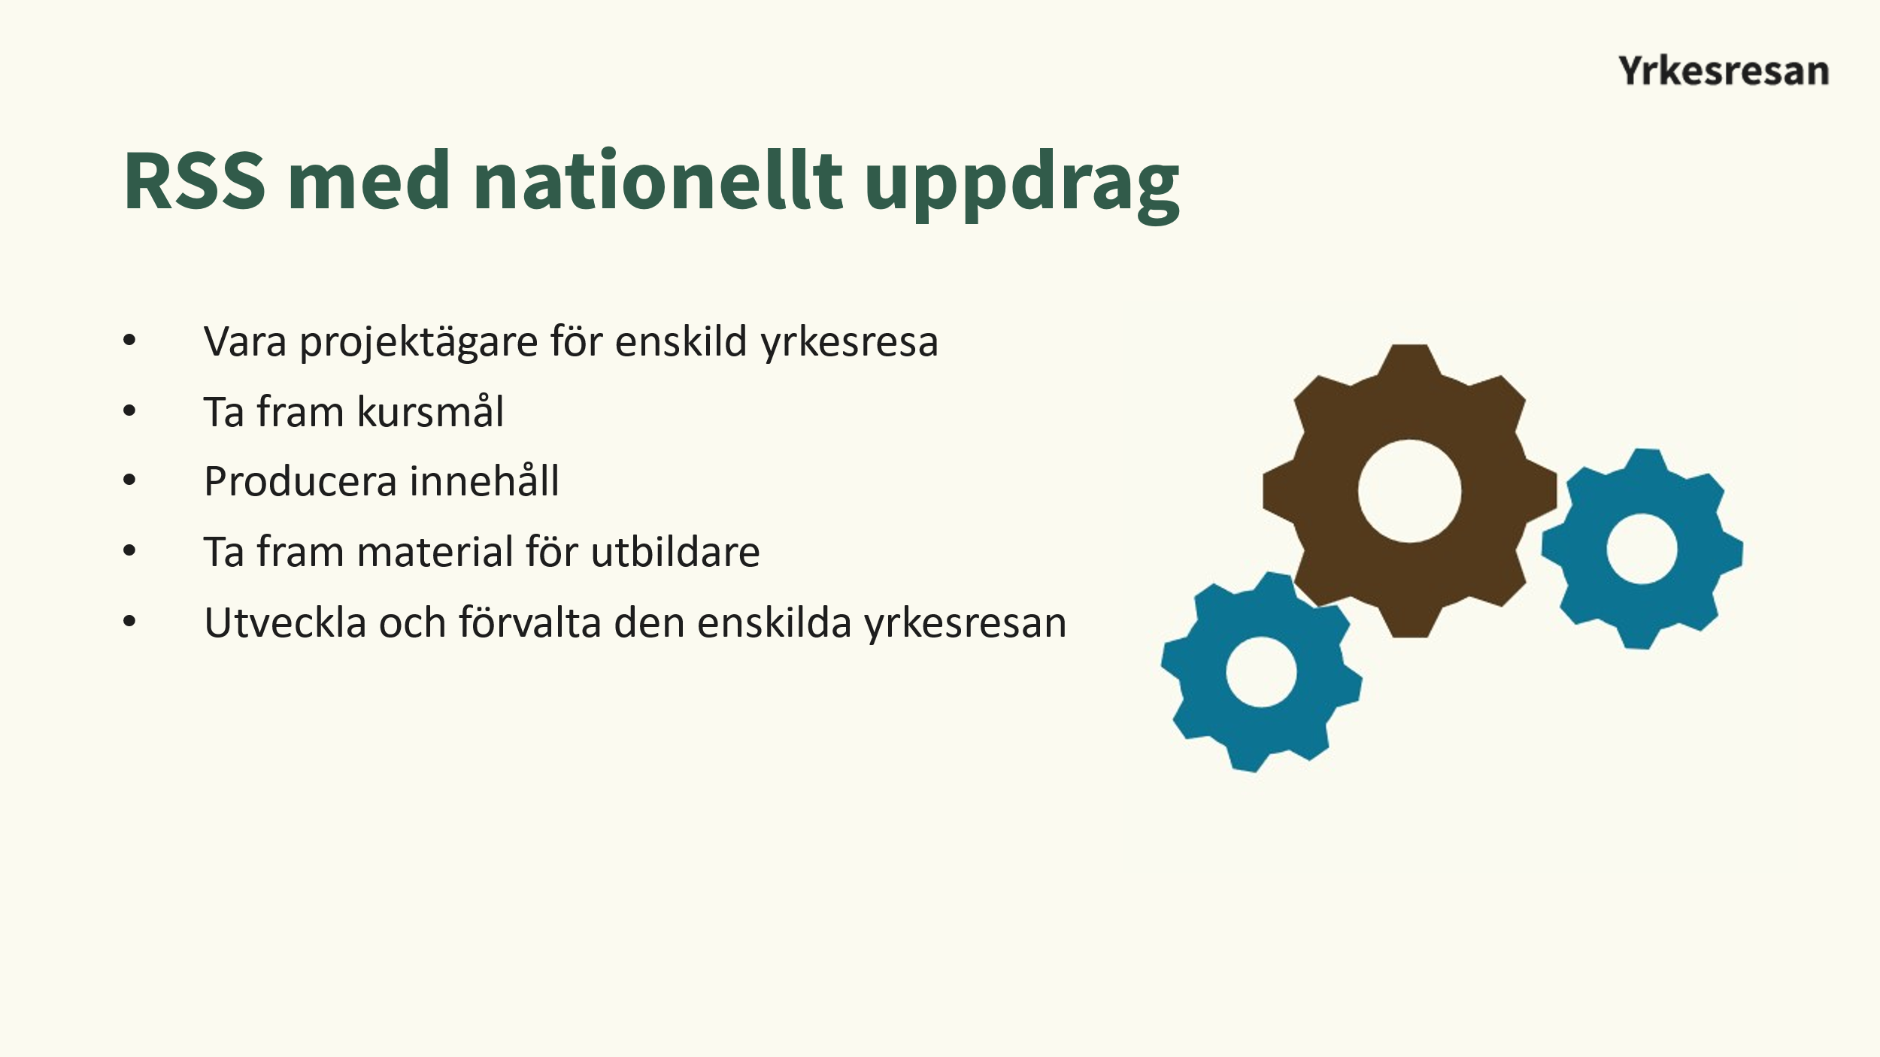
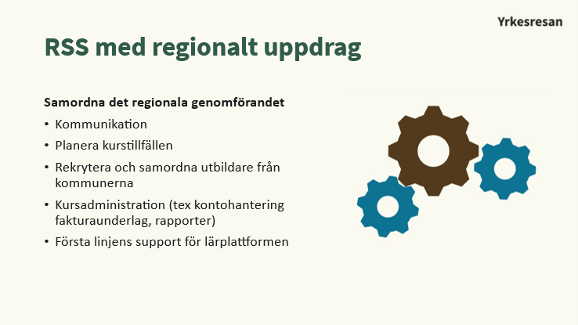

RSS Blekinge övergripande uppdrag, förutsättningar och organisering
De regionala samverkans- och stödstrukturerna (RSS) utgör en central aktör i att främja och stödja samverkan mellan kommuner samt mellan kommuner och regionen i Blekinge, inom områden och målgrupper som rör socialtjänsten och hälso- och sjukvården. RSS verkar på länsnivå och är utformade efter varje läns olika förutsättningar och behov. RSS i Blekinge ligger organiserat under Blekinge Kompetenscentrum inom Region Blekinge. Inom Blekinge Kompetenscentrum ligger bl.a. FOU-avtalet mellan kommuner och regionen samt olika projekt och forskning samt det medicinska biblioteket. RSS Blekinge innefattar också bl.a. samordning av projekt mellan kommunerna i Blekinge varav Yrkesresan är en del.
Under 2024 har vi haft 150 % tjänst som regional projektledare/samordnare och administratör för att samordna alla Yrkesresor i Blekinge. Regionala projektledare och administratör arbetar på uppdrag av kommunerna för att samordna och projektleda genomförandet av Yrkesresan.
Från projektstart 2021 hade RSS 50 % tjänst för projektledning, samordning och administration. Uppdraget utökades med 50 % under sista del av hösten 2023 för att under 2024 utökas till 1,5 tjänster.
I rollen som regional projektledare ingår bl.a. att upprätta en struktur för kommunikation med kommunerna, ansvara för regional implementering (t.ex. kring kursdagar och utbildare) samt ingå i nätverk för regionala projektledare och delta i möten med dessa.
I rollen som regional administratör ingår bl.a. att ansvara för den regionala administrationen i lärplattformen, ingå i nätverk för regionala administratörer, praktiska förberedelser inför ev. kursdagar, beställa material mm.

RSS Blekinges organisering för genomförandet av Yrkesresan
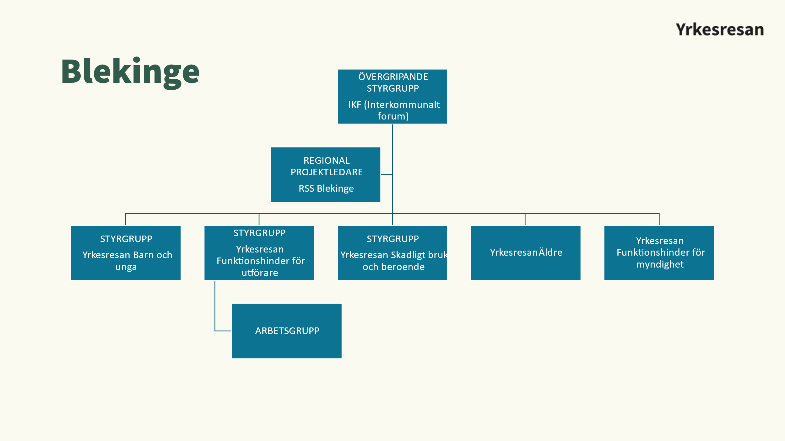
I Blekinge har alla fem kommuner (Karlshamn, Karlskrona, Olofström, Ronneby och Sölvesborg) anslutit sig till Yrkesresan via avtal med SKR.
RSS Blekinge står för samordning, projektledning och administration av Yrkesresan i Blekinge och kommunerna samarbetar och samfinansierar detta. Uppdraget för samordning, projektledning och administration gäller alla fem Yrkesresor och beslutas för ett år i taget.
SKR är projektägare och samordnar det nationella arbetet med Yrkesresan. Det är planerat att det skall tas fram fem Yrkesresor inom fyra olika områden inom socialtjänsten under projekttiden som sträcker dig från 1 juli 2021 till 30 juni 2028. Yrkesresorna skall följa samma koncept som är beslutat för Yrkesresan. Yrkesresorna innehåller kvalitetssäkrat innehåll och skall paketeras pedagogiskt, lättillgängligt och samlat i Yrkesresans lärplattform Totara.
Blekinge samarbetar i ett klusternätverk (Region Sydost) kring Yrkesresan tillsammans med Jönköping, Kalmar och Kronoberg. För Yrkesresan Barn och unga har vi ett ”Samverkansavtal för kompetensutveckling” för att ”samarbeta för att gemensamt utveckla ett sätt att fullfölja sina åtaganden i Yrkesresan, använda sina resurser effektivt och erbjuda högkvalitativ kompetensutveckling utifrån Yrkesresans koncept och mål till medarbetare i kommunerna. Avtalet skall präglas av ömsesidighet och samarbete.”
När det gäller Yrkesresan Funktionshinder för utförare har vi samarbete i klusternätverk med samma regioner och möts där för utbyte av erfarenheter. För de kommande Yrkesresorna utvärderas nyttan av klustersamarbete kontinuerligt.
I Blekinge är övergripande styrgrupp (för alla Yrkesresor) förvaltningscheferna för socialtjänsterna i alla kommunerna genom forumet Interkommunalt Forum (IKF). IKF sammanträder en gång i månaden och Yrkesresan lyfts upp där efterhand vid behov av övergripande information och beslut.
I varje Yrkesresa har det dessutom skapats en styrgrupp som tar övergripande beslut för genomförandet av respektive resa. I Yrkesresan Funktionshinder för utförare finns det även en arbetsgrupp med verksamhetsnära representanter. Arbetsgruppen har i uppdrag att lämna förslag till styrgruppen som sedan beslutar om hur genomförandet skall gå till. För Yrkesresan Äldre kommer RSS att föreslå samma struktur som Yrkesresan Funktionshinder för utförare medans i Yrkesresan Skadligt bruk och beroende planerar vi likadant som för Yrkesresan Barn och Unga.
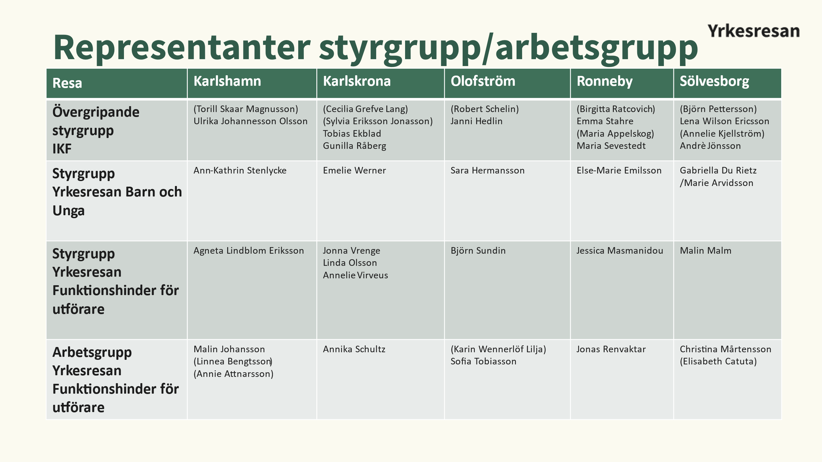
Representanter i styrgrupper och arbetsgrupper har ändrats med tiden- några har slutat och nya har tillkommit. De namn som står i parentes har varit delaktiga under perioden fram till och med 2024 (hela eller delar av) men är inte längre aktuella representanter. Övriga är aktuella representanter i nuläget i juni 2025.

4 Finansiering/budget
Yrkesresan finansieras av de anslutna kommunerna utifrån befolkningsandel och varje kommun betalar 2,28 per medborgare/år från kommunerna till SKR.
Kommunerna i Blekinge har gemensamt beslutat om tjänst för samordning, projektledning och administration som kopplas till RSS Blekinge. De fasta kostnaderna för tjänster för projektledning och administration finansieras genom statsbidrag. Det finns vidare en intern budget på RSS för löpande kostnader till bl.a. resor, kontorsmaterial och kursmaterial. På uppdrag av kommunerna genomförs Yrkesresan i Blekinge så kostnadseffektivt som möjligt.
Kurser inom Yrkesresan kan anordnas utifrån respektive Yrkesresas förutsättningar. Det kan ske nationellt, regionalt, kommunalt eller inom varje enskild verksamhet och kostnaderna för detta är därför olika.
Yrkesresan genomförs så kostnadseffektiv som möjligt. Det tas inte ut någon kursavgift för regionala/lokala kurser medan nationella kurser bekostas av respektive kommun.
Eventuella övriga kostnader kopplat till regionala kurser (så som fika och ev. lokalkostnad) fördelas mellan kommunerna via en vedertagen fördelningsnyckel.
Varje kommun behöver dock lägga en egen plan för hur Yrkesresan skall kunna genomföras i den egna kommunen utifrån sina egna förutsättningar.

5 Kommunikation
Övergripande ansvar
Avsändare för Yrkesresan är Sveriges kommuner och regioner (SKR), Socialstyrelsen och de Regionala samverkans och stödstrukturerna (RSS). SKR är projektägare och har övergripande ansvar för kommunikationen och ger stöd och riktlinjer för kommunikation om Yrkesresan. SKR äger det grafiska manéret för Yrkesresan och ansvarar för övergripande information på sin webbplats www.skr.se. Yrkesresan är ett varumärke med egen grafisk profil som skall skapa igenkänning och stödja Yrkesresans innehåll. Yrkesresan är inte en egen avsändare, därför behöver Yrkesresan alltid kommuniceras med en avsändare eller i ett sammanhang där avsändare är tydlig.
Kommunikation är en viktig framgångsfaktor och innebär också svåra avväganden med många inblandade aktörer. SKR:s kansli utvecklar och anpassar stöd för kommunikation när behov uppstår samt bistår löpande i principiella avväganden.
RSS med nationellt ansvar för respektive Yrkesresa ansvarar för att informera och kommunicera med regional RSS om respektive Yrkesresas utveckling, innehåll och genomförande. Genom regelbundna möten via teams för samtliga RSS med regionala projektledare delas aktuell information och möjlighet till erfarenhetsutbyte.
Regionalt ansvar
RSS i Blekinge har hittat ett ändamålsenligt arbetssätt för kommunikation med kommunerna. RSS kommunicerar på olika sätt med övergripande styrgrupp (IKF), respektive styrgrupp/arbetsgrupp för att planera för genomförandet av de olika Yrkesresorna. Varje resa har en styrgrupp och Yrkesresan Funktionshinder för utförare har även en arbetsgrupp som RSS har regelbundna möten med. RSS har även skapat gemensam Teamsyta med respektive styrgrupp/arbetsgrupp där information läggs upp och möjlighet till löpande dialog finns.
RSS har genomfört information/uppstartsträffar med kommunernas arbetsledare/chefer och vi har även deltagit i nämndmöten i Karlshamn och Olofström för att informera politiker.
RSS har ett särskilt ansvar för utbildare inom Yrkesresan och har haft olika möten och kommunikation kring deras uppdrag.
RSS har även upprättat en funktionsbrevlåda för kommunikation till varje Yrkesresa.
Kommunalt ansvar
Varje kommun ansvarar för att utse representanter till styrgruppen samt till arbetsgrupp där det är aktuellt för att samverka med RSS om Yrkesresans genomförande, uppföljning och utveckling. Representanten ansvarar för att ta emot och sprida information från RSS till berörda chefer/arbetsledare och medarbetare i respektive kommun via möten, funktionsbrevlåda och upprättade Teamsyta. Teamsyta och funktionsbrevlåda finns för varje Yrkesresa.
6 Tidsplan
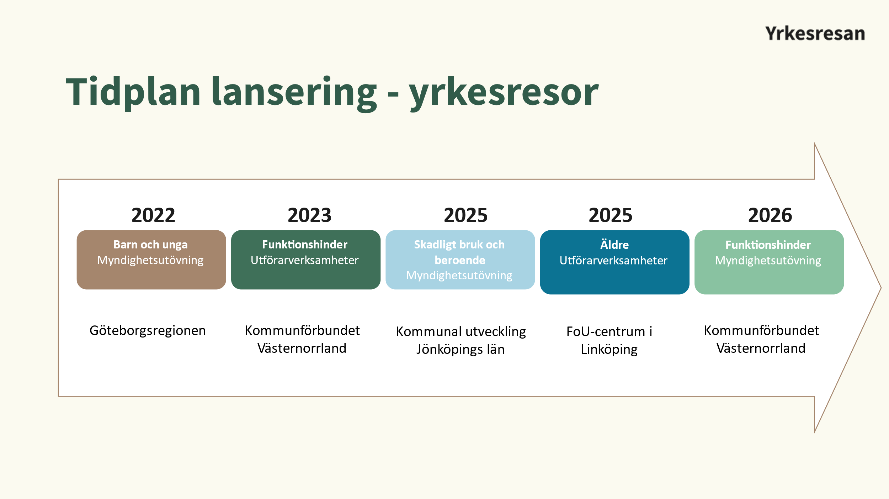
Tidsplan Yrkesresan i Blekinge:
Yrkesresan Barn och unga påbörjades 2021 och har sedan dess utvecklats med kurser i steg NY. Under 2024 öppnades nästa steg VAN och ERFAREN för medarbetarna och i Blekinge har styrgruppen och RSS planerat för genomförande av kurser allt eftersom kurserna har lanserats.
Under 2023 har planeringen för genomförandet av Yrkesresan Funktionshinder för utförare startat upp i Blekinge. Under 2024 har Karlshamn och Ronneby startat upp med sina medarbetare medan övriga kommuner planerar för senare uppstart.
Under 2024 påbörjades arbetet kring planeringen för Yrkesresan Skadligt bruk och beroende samt Yrkesresan Äldre tillsammans med kommunerna. Styrgruppen för Yrkesresan Äldre startar sitt uppdrag tillsammans med RSS Blekinge under 2025 och det planeras även en arbetsgrupp i denna resa.

7 Yrkesresorna
De fem Yrkesresorna med respektive nationellt ansvariga RSS är som följer:
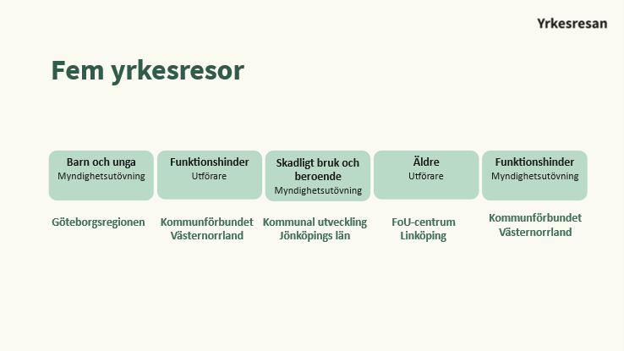
Övergripande information
Årsrapporten kommer att redovisa vilken målgrupp respektive resa har, vilka kurser som är pågående och planerade samt redovisa antalet medarbetare på lärplattformen i respektive resa. Det kommer att fokuseras lite kring utbildare i respektive resa och det kommer även redovisas utvärderingar som har gjorts kopplat till respektive resa. Resorna presenteras i detta avsnitt i den ordning som de har lanserats.
De olika resorna har olika förutsättningar för genomförande. Inom myndighetsområdet (YR Barn och Unga och YR Skadligt bruk och beroende) finns det förutsättningar för att arrangera kursdagar på regional nivå. Där följer RSS därför planen med att rekrytera utbildare från kommunerna för att arrangera gemensamma kurser. När det gäller Yrkesresan Funktionshinder för utförare och Yrkesresan Äldre får kurstillfällen genomföras på annat sätt. Kurstillfällen för medarbetare kommer att hållas lokalt i respektive kommun med utbildare/samtalsledare från de egna verksamheterna. De olika målgrupperna är olika i storlek med antal medarbetare och förutsättningarna för genomförande ser olika ut. RSS projektledare anpassar uppdraget utifrån de olika förutsättningar som finns i kommunerna och stödjer kommunerna på olika sätt att genomföra de olika resorna.

Utbildare:
Utbildarna har en egen startsida på lärplattformen:
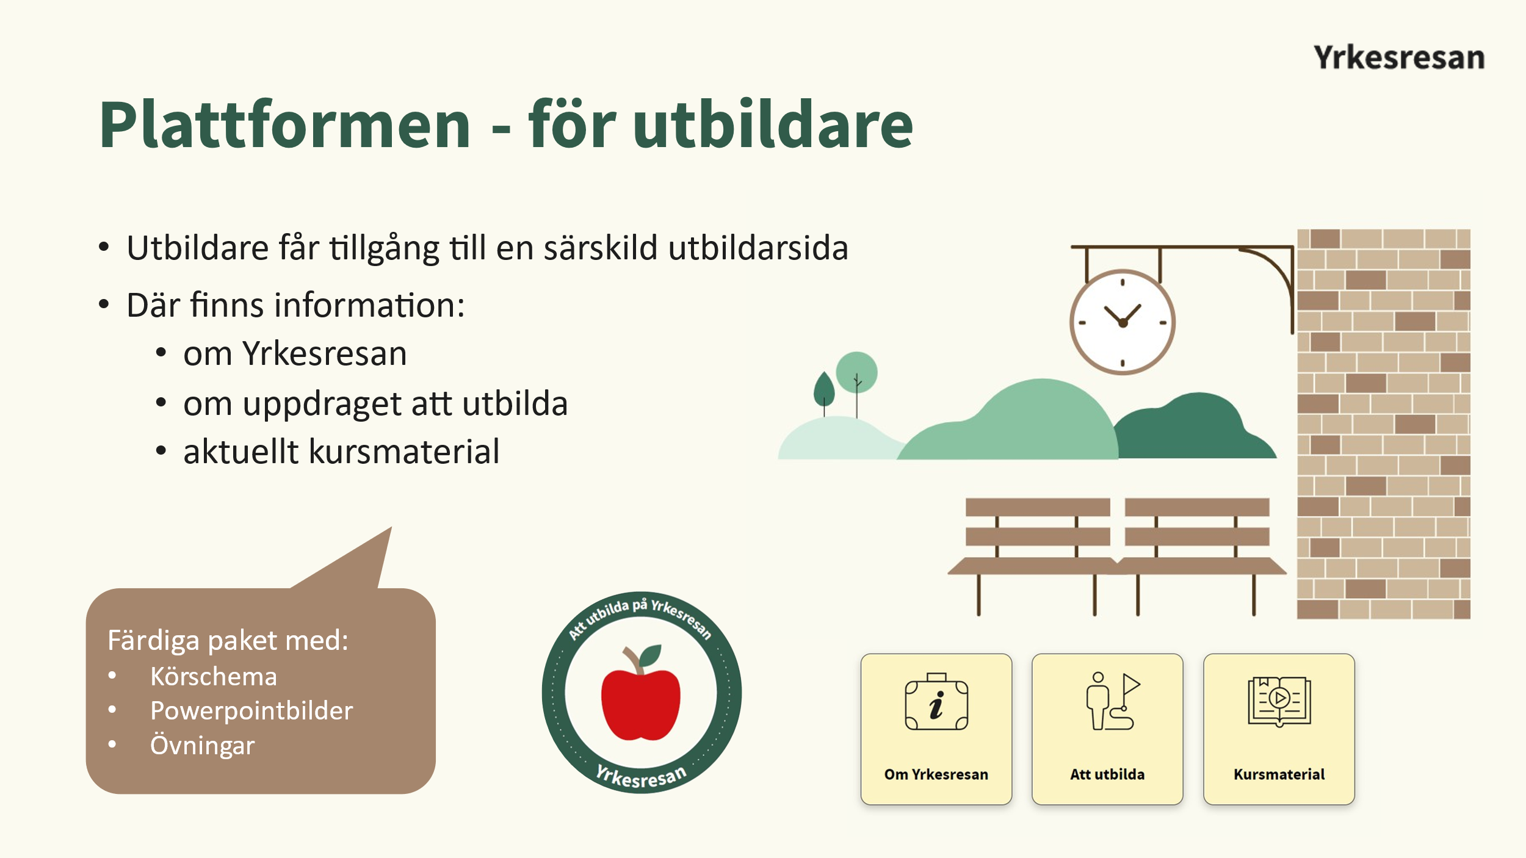
Utbildarna rekryteras från kommunerna. De har en egen startsida på lärplattformen som heter ”Plattformen” och får där tillgång till allt material som de behöver för att genomföra Yrkesresans kurser. Det finns färdiga material med powerpointbilder, körschema och övningar. Utbildarna erbjuds också information och uppstart av uppdraget via regional RSS samt i vissa fall kursgenomgång inför uppstart av kurser från nationell RSS. Utbildarna är väldigt viktiga för genomförandet av Yrkesresan och blir förebilder och rollmodeller genom att dela med sig av sina erfarenheter inom respektive område. Det är viktigt att även utbildarna får de förutsättningar de behöver för att kunna utföra sitt uppdrag inom Yrkesresan.
Målgruppsanpassning:
Yrkesresan använder innehåll från befintliga kunskapsunderlag och sätter samman det till ett pedagogiskt, lättillgängligt och engagerande material.
Det är viktigt att innehållet upplevs som verksamhetsnära med en hög igenkänningsfaktor för användarna. Det skall också vara enkelt för användaren och dess arbetsledare att se vad som ingår och hur det är tänkt att genomföras.
De fem olika Yrkesresorna vänder sig till verksamhetsområden som var och en har specifika förutsättningar. Det kan till exempel handla om antal medarbetare, medarbetarnas utbildningsbakgrund och deras datorvana eller andra förutsättningar i form av resurser, schemaläggning och vikariebehov.
Det pedagogiska upplägget och genomförandet av de olika Yrkesresorna kan därför i viss mån behöva anpassas till de givna förutsättningarna så att Yrkesresan upplevs som relevant och användbar. Anpassningar görs i samråd med SKR.
Kurser inom Yrkesresan har en pedagogisk utformning:
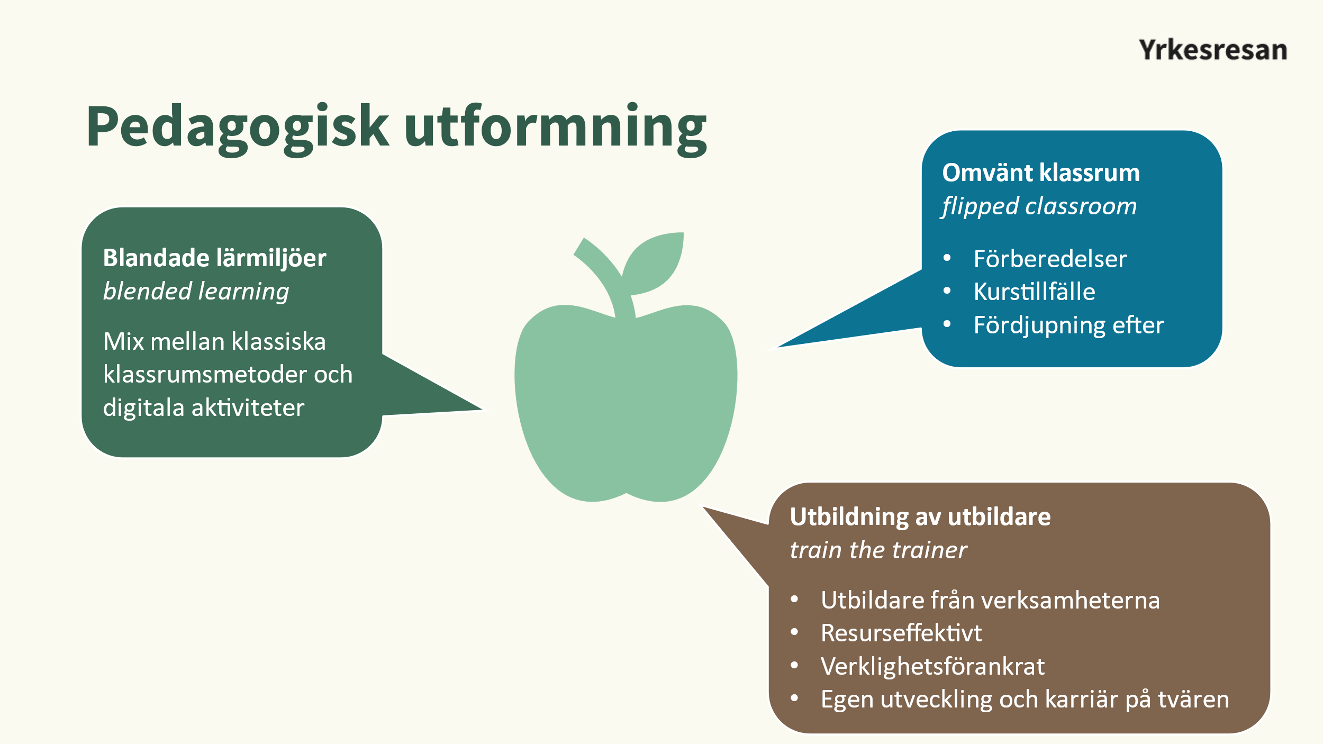
Innehåll för chefer:
Yrkesresan skall erbjuda innehåll för arbetsledare och första linjens chefer inom respektive Yrkesresa. Det är planerat för olika typer av innehåll för chefer: kurser och verktyg. Syftet med kurserna är att erbjuda egen kompetensutveckling i rollen som arbetsledare och chef. Kursernas innehåll kan vara sakkunskap, exempelvis lagstiftning, verksamhetsspecifika processer, kunskaper med koppling till specifik målgrupp eller stöd för verksamhetsutveckling exempelvis uppföljning, leda lärande, stöd för arbetsplanering. Syftet med verktygen är att bidra till fördjupad kompetens hos arbetsgrupp eller verksamhetsutveckling. Verktygen innehåller valbara stöd och övningar som chefen använder tillsammans med sin arbetsgrupp. Kurser och verktyg till arbetsledare/chef rullas ut i de olika Yrkesresorna efterhand som de är klara.

Man tar med sig sin Yrkesresa genom arbetslivet:
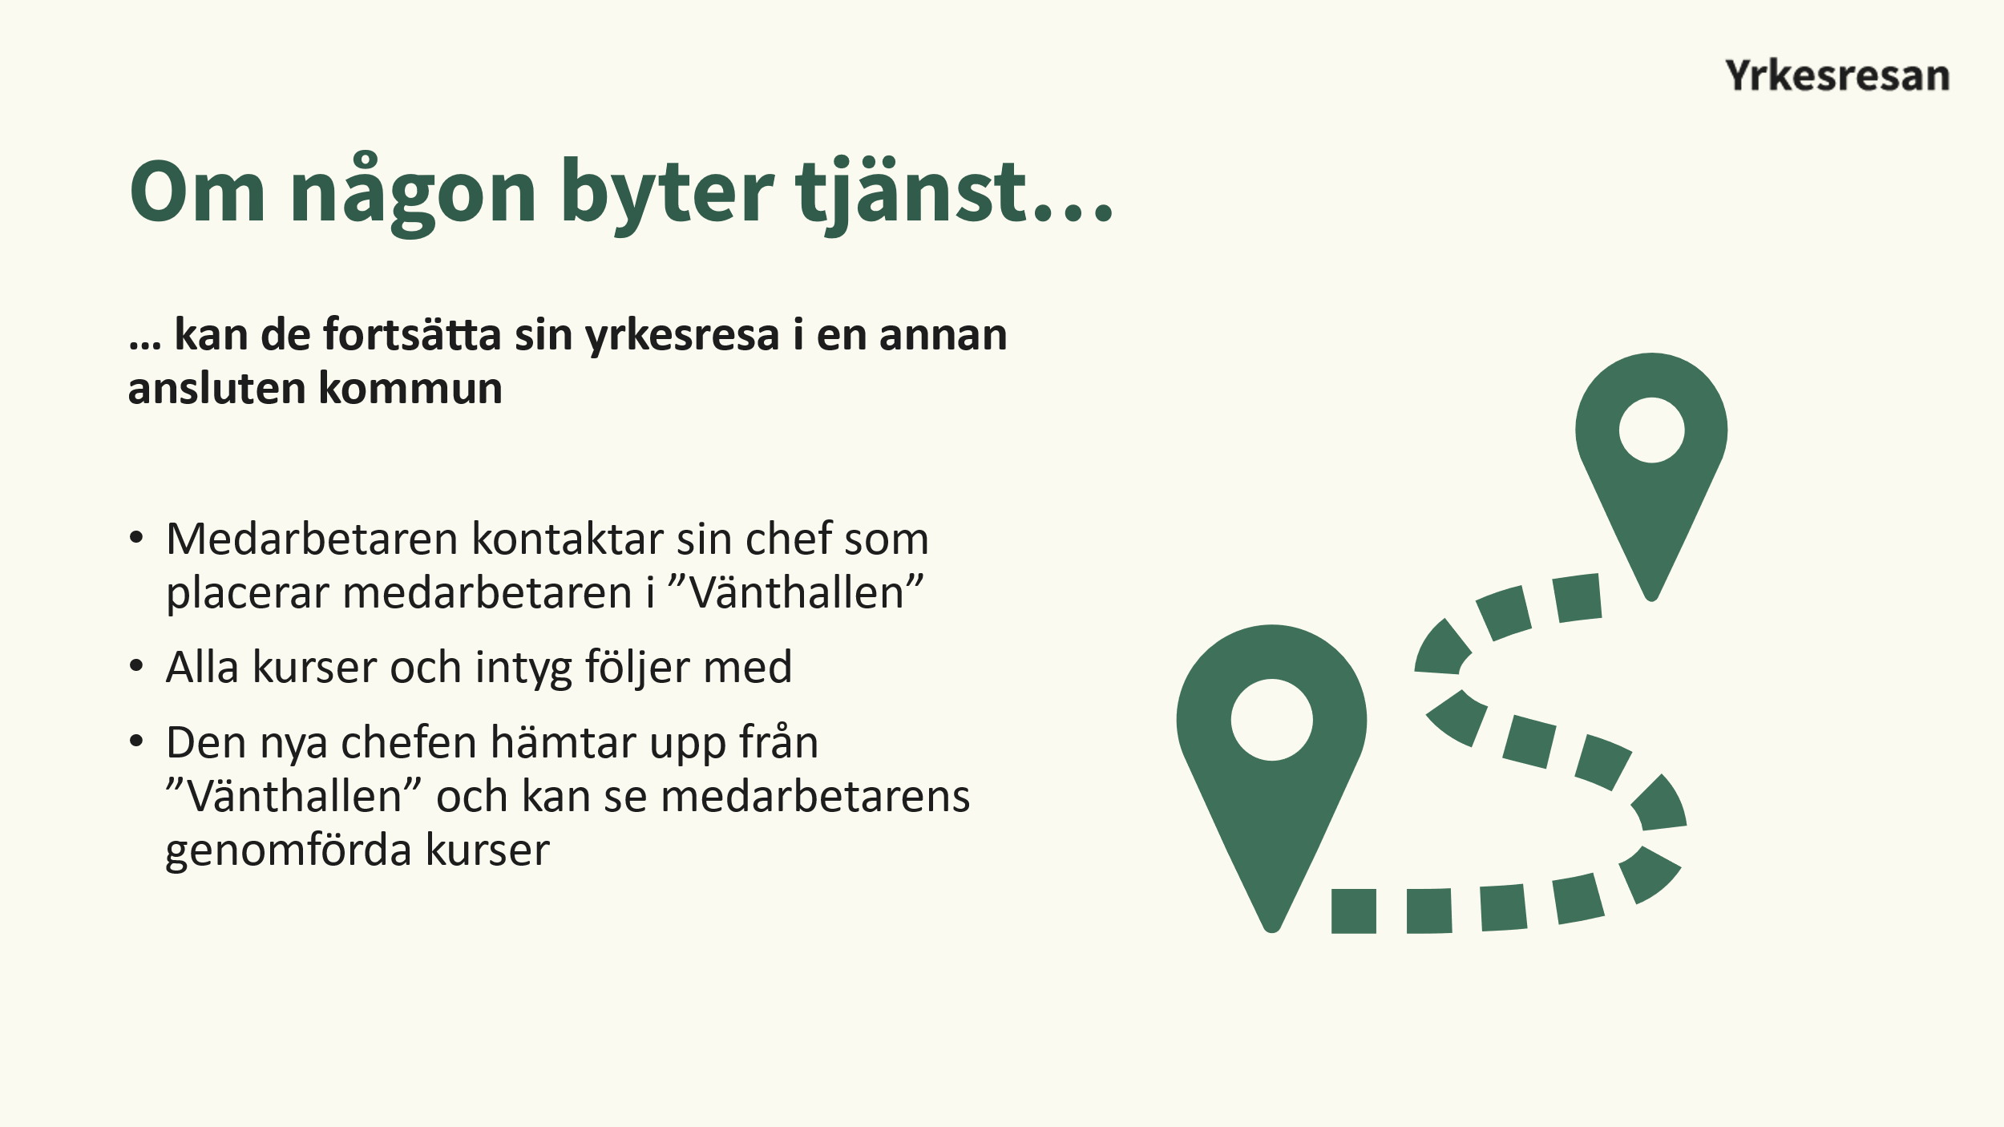
Om man byter tjänst från en kommun till en annan har man fortfarande med sig sin Yrkesresa. Man byter kontaktuppgifter och kopplas till sin nya kommun och chef och fortsätter sedan Yrkesresan från sin nya tjänst (förutsatt att man fortsätter jobba inom samma område). Byter man tjänst till en annan verksamhet (från t.ex. Funk till Äldre eller från Barn och Unga till Skadligt bruk och beroende) kan man behöva skapa ett nytt konto på en annan Yrkesresa för att fortsätta ta del av Yrkesresans innehåll utifrån att man tillhör en ny målgrupp.
Kurser inom Yrkesresan är uppdelade på samma sätt med tre delar enligt nedan:
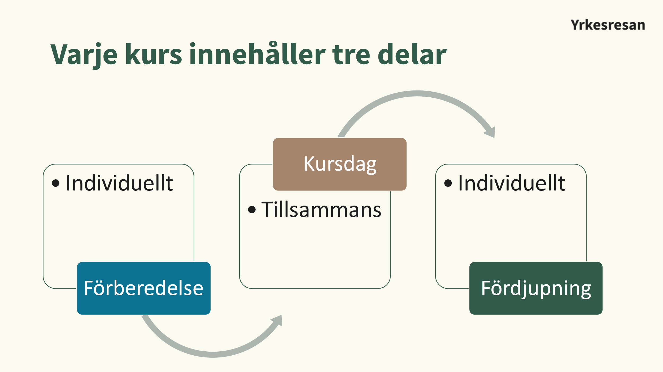
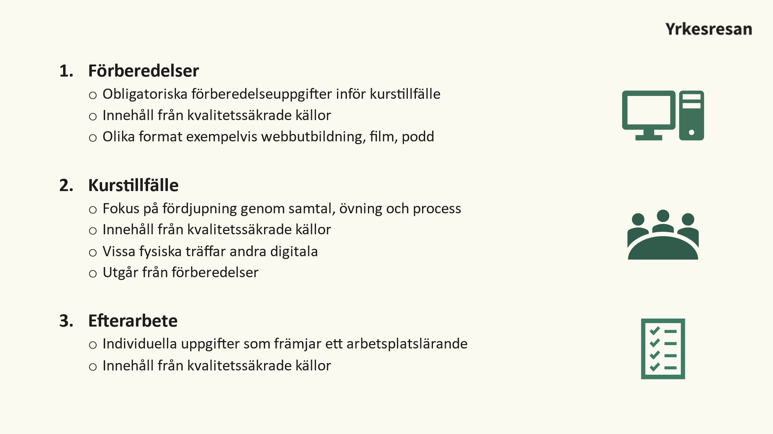

YRKESRESAN BARN OCH UNGA
Yrkesresan Barn och unga produceras och förvaltas av Göteborgsregionen och vänder sig till medarbetare som arbetar med myndighetsutövning och familjehem inom den sociala barn- och ungdomsvården, samt deras arbetsledare och chefer.
Yrkesresan Barn och unga består av introduktion och kompetensutveckling i tre steg: NY, VAN och ERFAREN. Varje steg erbjuder ett antal kurser. Dessa kurser kombinerar digitalt lärande med kursdagar som arrangeras regionalt eller nationellt. Det finns även kurser och verktyg som vänder sig till arbetsledare och chefer.
Göteborgsregionen är som sagt ansvarig nationell RSS för denna Yrkesresa. Resan påbörjades 2021 och lanserades nationellt 2022. I Blekinge genomfördes första kursdagen på denna Yrkesresa 19 april 2023. Yrkesresan Barn och unga har två spår; Myndighet och Familjehem. Vissa jobbar med båda delar och har då tillgång till alla kurser medan de som jobbar med antingen/eller får tillgång till gemensamma kurser samt specialkurser inom respektive spår.
I Yrkesresan Barn och unga har det under tiden från starten 2021 funnits olika representanter i styrgruppen från de olika kommunerna. Under 2024 ändrades detta till att verksamhetsnära chefer nu är representanter i styrgruppen detta för att ha representanter som är nära det praktiska genomförandet.

Antal användare på lärplattformen (medarbetare på steg NY, VAN, ERFAREN, ARBETSLEDARE/CHEF samt UTBILDARE) på Yrkesresan Barn och unga per 16 januari 2025:
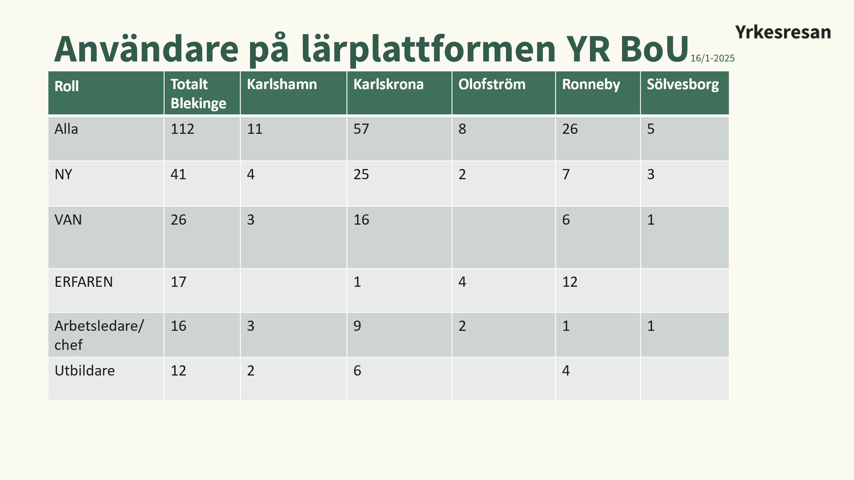
Steg ERFAREN öppnades precis innan årsskiftet 2024/2025 och alla chefer hade inte registrerat sina medarbetare på lärplattformen ännu när denna statistik togs fram i januari. Det gör att det ser lite tomt ut på detta steg i vissa kommuner. Medarbetare har fyllts på fortlöpande eftersom de olika stegen har öppnats succesivt. Alla steg på denna resa har öppnat och kursproduktion pågår för fullt.
Målgrupp för Yrkesresan Barn och Unga:
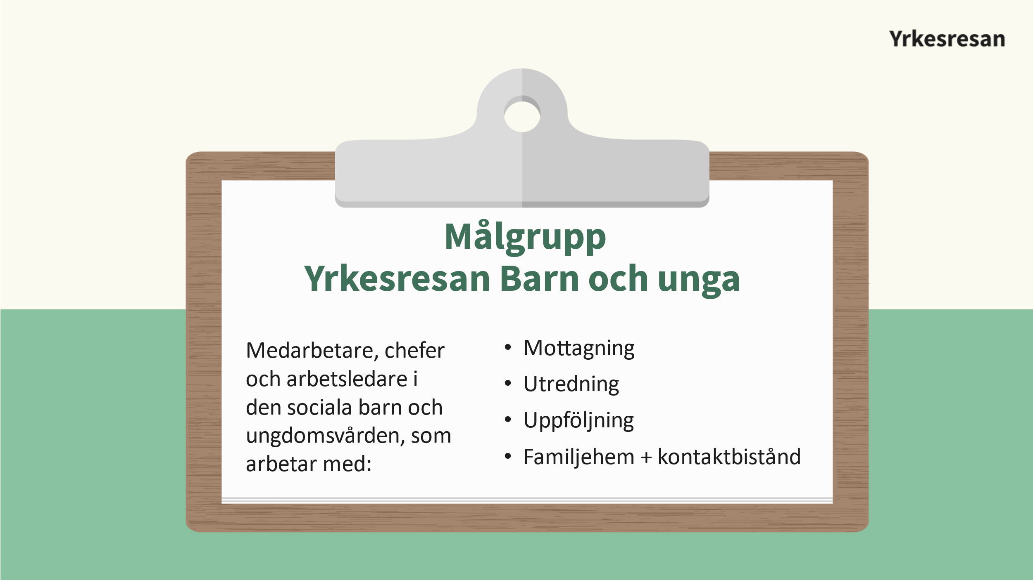

Tre olika steg för medarbetare:
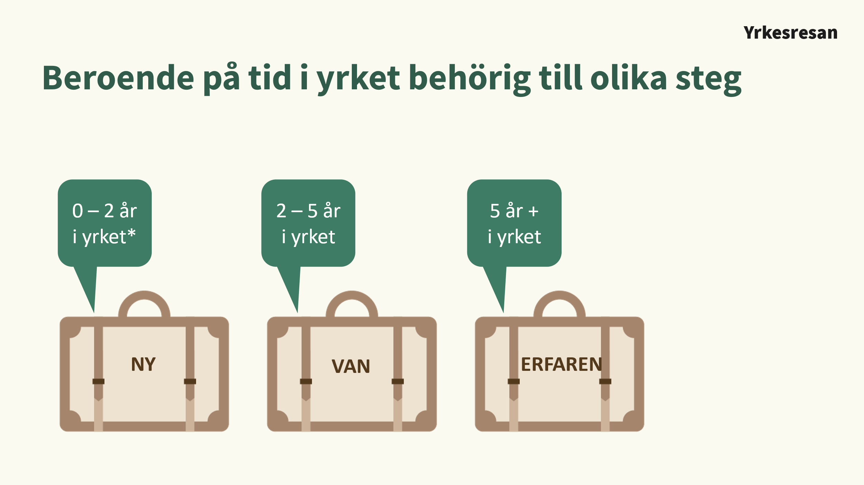
Kurser på steg NY på Yrkesresan Barn och unga:
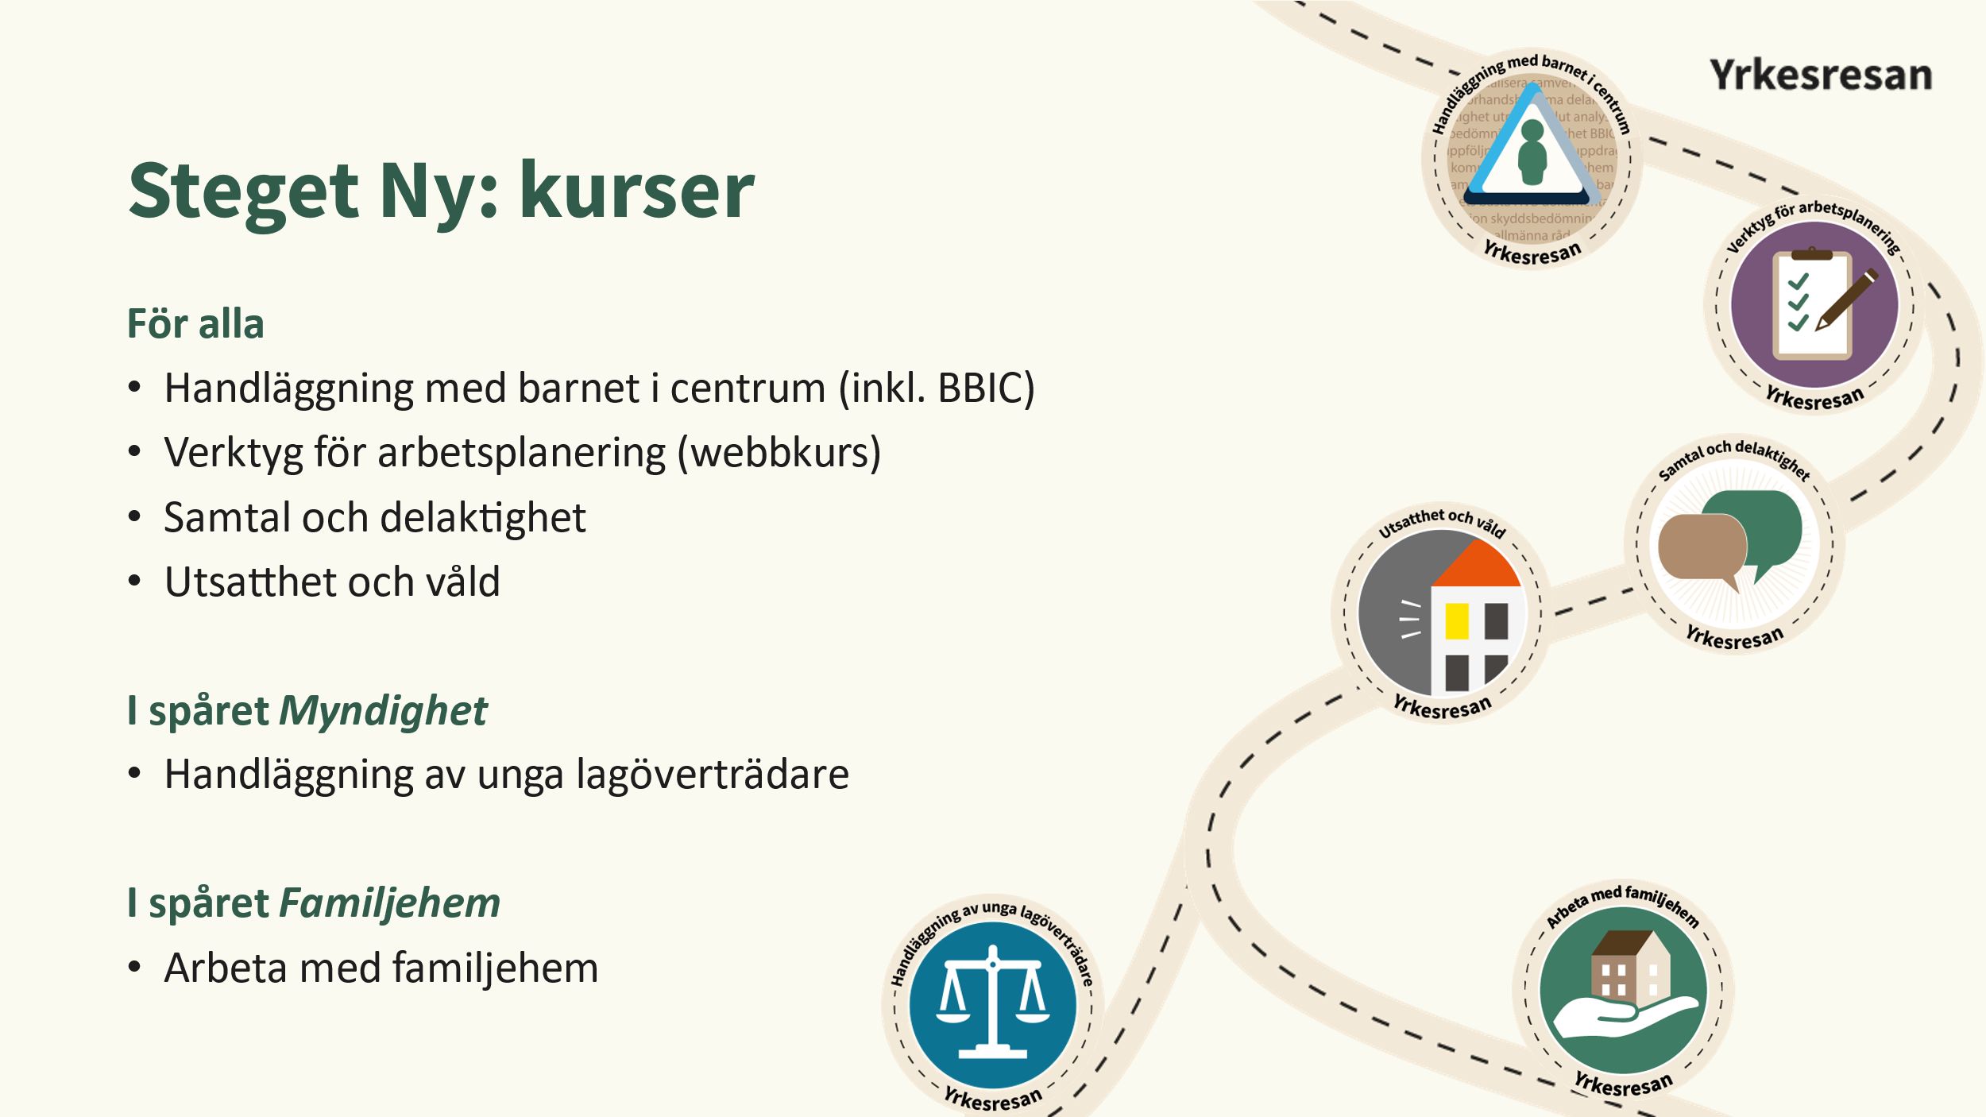
Tidsåtgång förberedelser, kursdagar och efterarbete kurser steg NY: 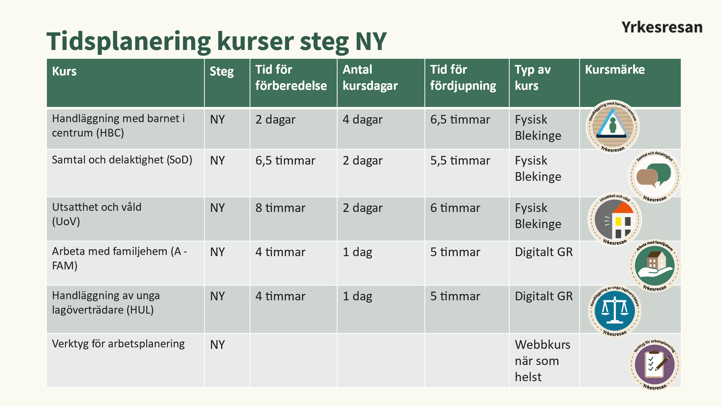

Handläggning med barnet i centrum:
Denna kurs handlar om handläggning inom socialtjänstens myndighetsutövning för barn och unga. Kursen följer handläggningen av ett ärende från aktualisering till avslut och inleds med en genomgång av socialtjänstens ansvar, vägledande principer och bestämmelser. Särskilt fokus läggs på Yrkesrollen för att möte behovet av introduktion till yrket. Integrerat i kursen ligger grundutbildning i BBIC – Barns behov i centrum – en struktur för handläggning, genomförande och uppföljning. Deltagarna skall efter kurs ha förståelse för de olika stegen i handläggningen av barn och unga -ärenden och kunna använda BBIC:s dokumentationsstöd. Kursen riktar sig till deltagare i steget NY, som har behörighet till spåret Myndighet och/eller Familjehem.

Samtal och delaktighet:
Kursen Samtal och delaktighet bygger vidare på den inledande kursen Handläggning med barnet i centrum och fördjupar kunskapen om myndigheters ansvar att arbeta för god kvalitet i verksamheten. Det handlar om vikten av ett gott bemötande och att göra barn, unga och deras föräldrar delaktiga. Kursen lyfter barnrättsperspektivet med särskild tonvikt på barns delaktighet. Kursen ska ge grundläggande kunskap i samtal och hur man gör barn och unga delaktiga. Under kursdagarna får deltagarna öva på att förbereda, inleda och avsluta samtal och prova olika sätt att skapa en bra dialog med barn och unga. Här får även deltagarna ta del av hur man kan bemöta barn i svåra situationer, när det finns oro för barnet, men även andra utmanande situationer som att bemöta motstånd, aggressivitet och att ta emot klagomål. Kursen ger även grunderna i att kunna leda möten med barnets bästa i fokus. Kursen riktar sig till deltagare i steget NY, som har behörighet till spåret Myndighet och/eller Familjehem.

Utsatthet och våld:
Kursen Utsatthet och våld är en kurs som ger bred kunskap om barn som riskerar att fara illa på grund av försummelse eller våld och vad som är socialtjänstens ansvar. Kursen tar bland annat upp olika utsatthetsformer, dess konsekvenser för barns hälsa och utveckling med särskilt fokus på barn som upplevt eller utsatts för våld. Deltagarna förbereder sig genom att bland annat läsa om socialtjänstens ansvar, barns utveckling och barn i utsatthet. På kursdagen varvas föreläsning med övningar och diskussion. Efter avslutad kurs ska deltagarna ha kunskap om tecken på utsatthet och våld, samt kunna ställa frågor om utsatthet och våld till barn och föräldrar. De ska även förstå hur man bedömer barns behov, hur man kan göra riskbedömningar och förstå vikten av att matcha insats mot barnets behov och bedömd risknivå. Kursen riktar sig till deltagare i steget NY, som har behörighet till spåret Myndighet och/eller Familjehem.
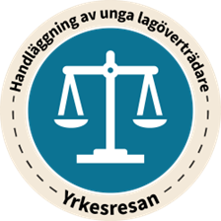Handläggning av unga lagöverträdare:
Kursen Handläggning av unga lagöverträdare riktar sig till de som arbetar med målgruppen unga lagöverträdare och har uppdraget att utreda, bedöma behov och utforma uppdrag, föreslå insatser samt lämna yttranden till polis och åklagare. Kursen handlar om barn under 18 år och unga 18–20 år som begår brott. Den tar upp ungdomsbrottslighet och vilka risk- och skyddsfaktorer som kan vara viktiga att uppmärksamma och rikta insatser till för att motverka fortsatt negativ utveckling. Deltagarna förbereder genom att bland annat läsa om socialtjänstens ansvar för barn och unga med normbrytande beteende. På kursen görs en genomgång av lagstiftning, påföljder, medling och samverkan med andra myndigheter. Kursen beskriver även socialtjänstens ansvar och uppgifter när ett barn är misstänkt för brott. Kursen riktar sig till deltagare i stegen NY och VAN, som har behörighet till spåret Myndighet.
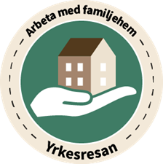Arbeta med familjehem:
Arbeta med familjehem ger kunskaper om uppdraget som familjehemssekreterare. Kursen går igenom grundläggande regler och principer som styr uppdraget. Kursen syftar till att ge en övergripande orientering i arbetet med familjehem utifrån följande områden: rekrytera, utreda samt utbilda familjehem. Kursen innehåller även ett avsnitt om att leda och stödja familjehem utifrån fyra olika teman: umgänge, trauma, sammanbrott och ekonomi. Kursen riktar sig till deltagare i stegen NY och VAN, som har behörighet till spåret Familjehem.
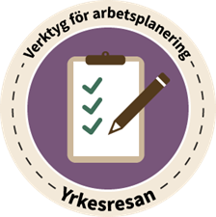Verktyg i vardagen:
Kursen Verktyg i vardagen handlar om det dagliga arbete som socialsekreterare. Den syftar till att ge fler verktyg för att skapa en bra struktur i arbetet, hjälp att prioritera och skapa ordning. Kursen berör också vikten av en god arbetsmiljö och ger information om hur vi ska se till att hålla en god kvalitet i socialtjänsten. Kursen är webbaserad och består av nio avsnitt, som varvar faktatexter med korta filmer och övningar. Avsnitten görs ett i taget, i den takt som passar.
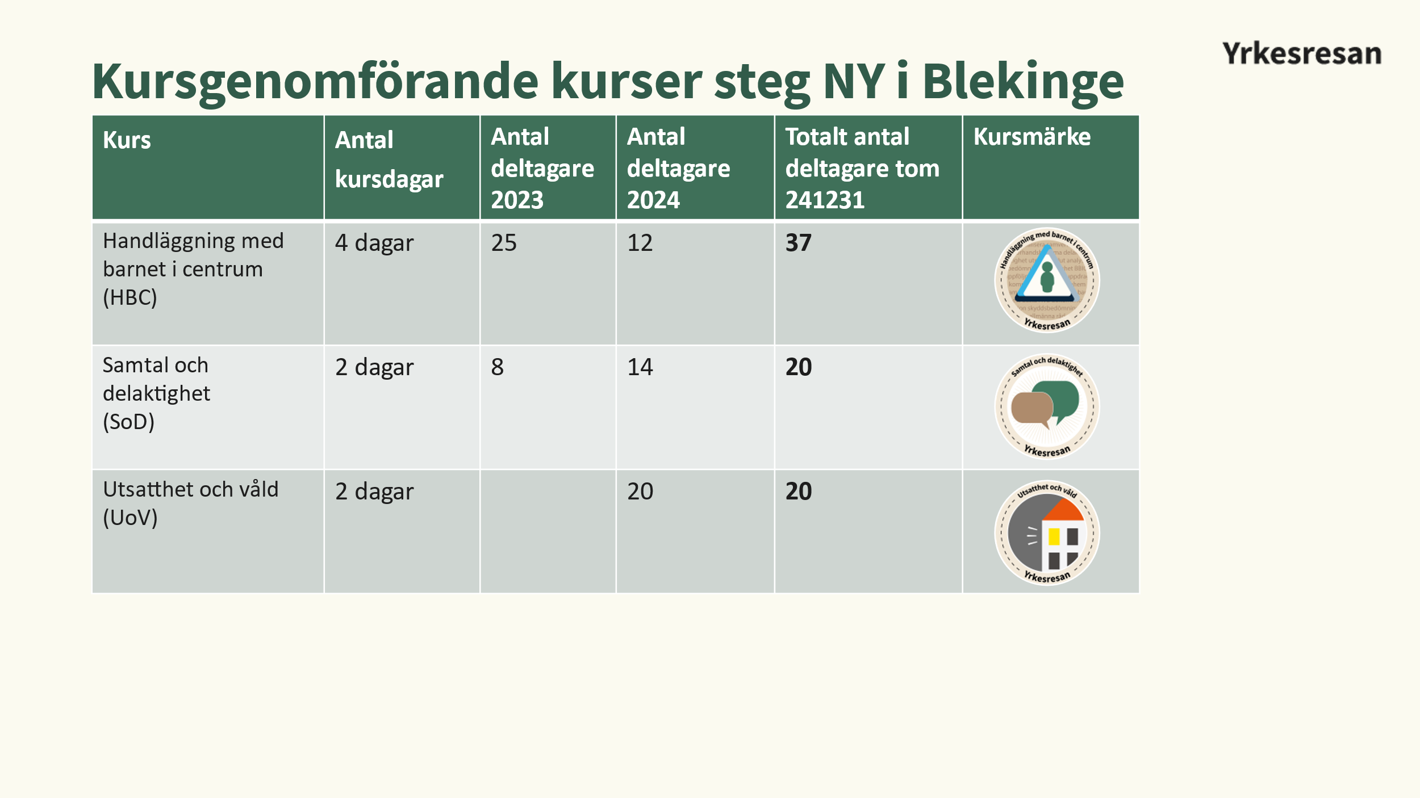
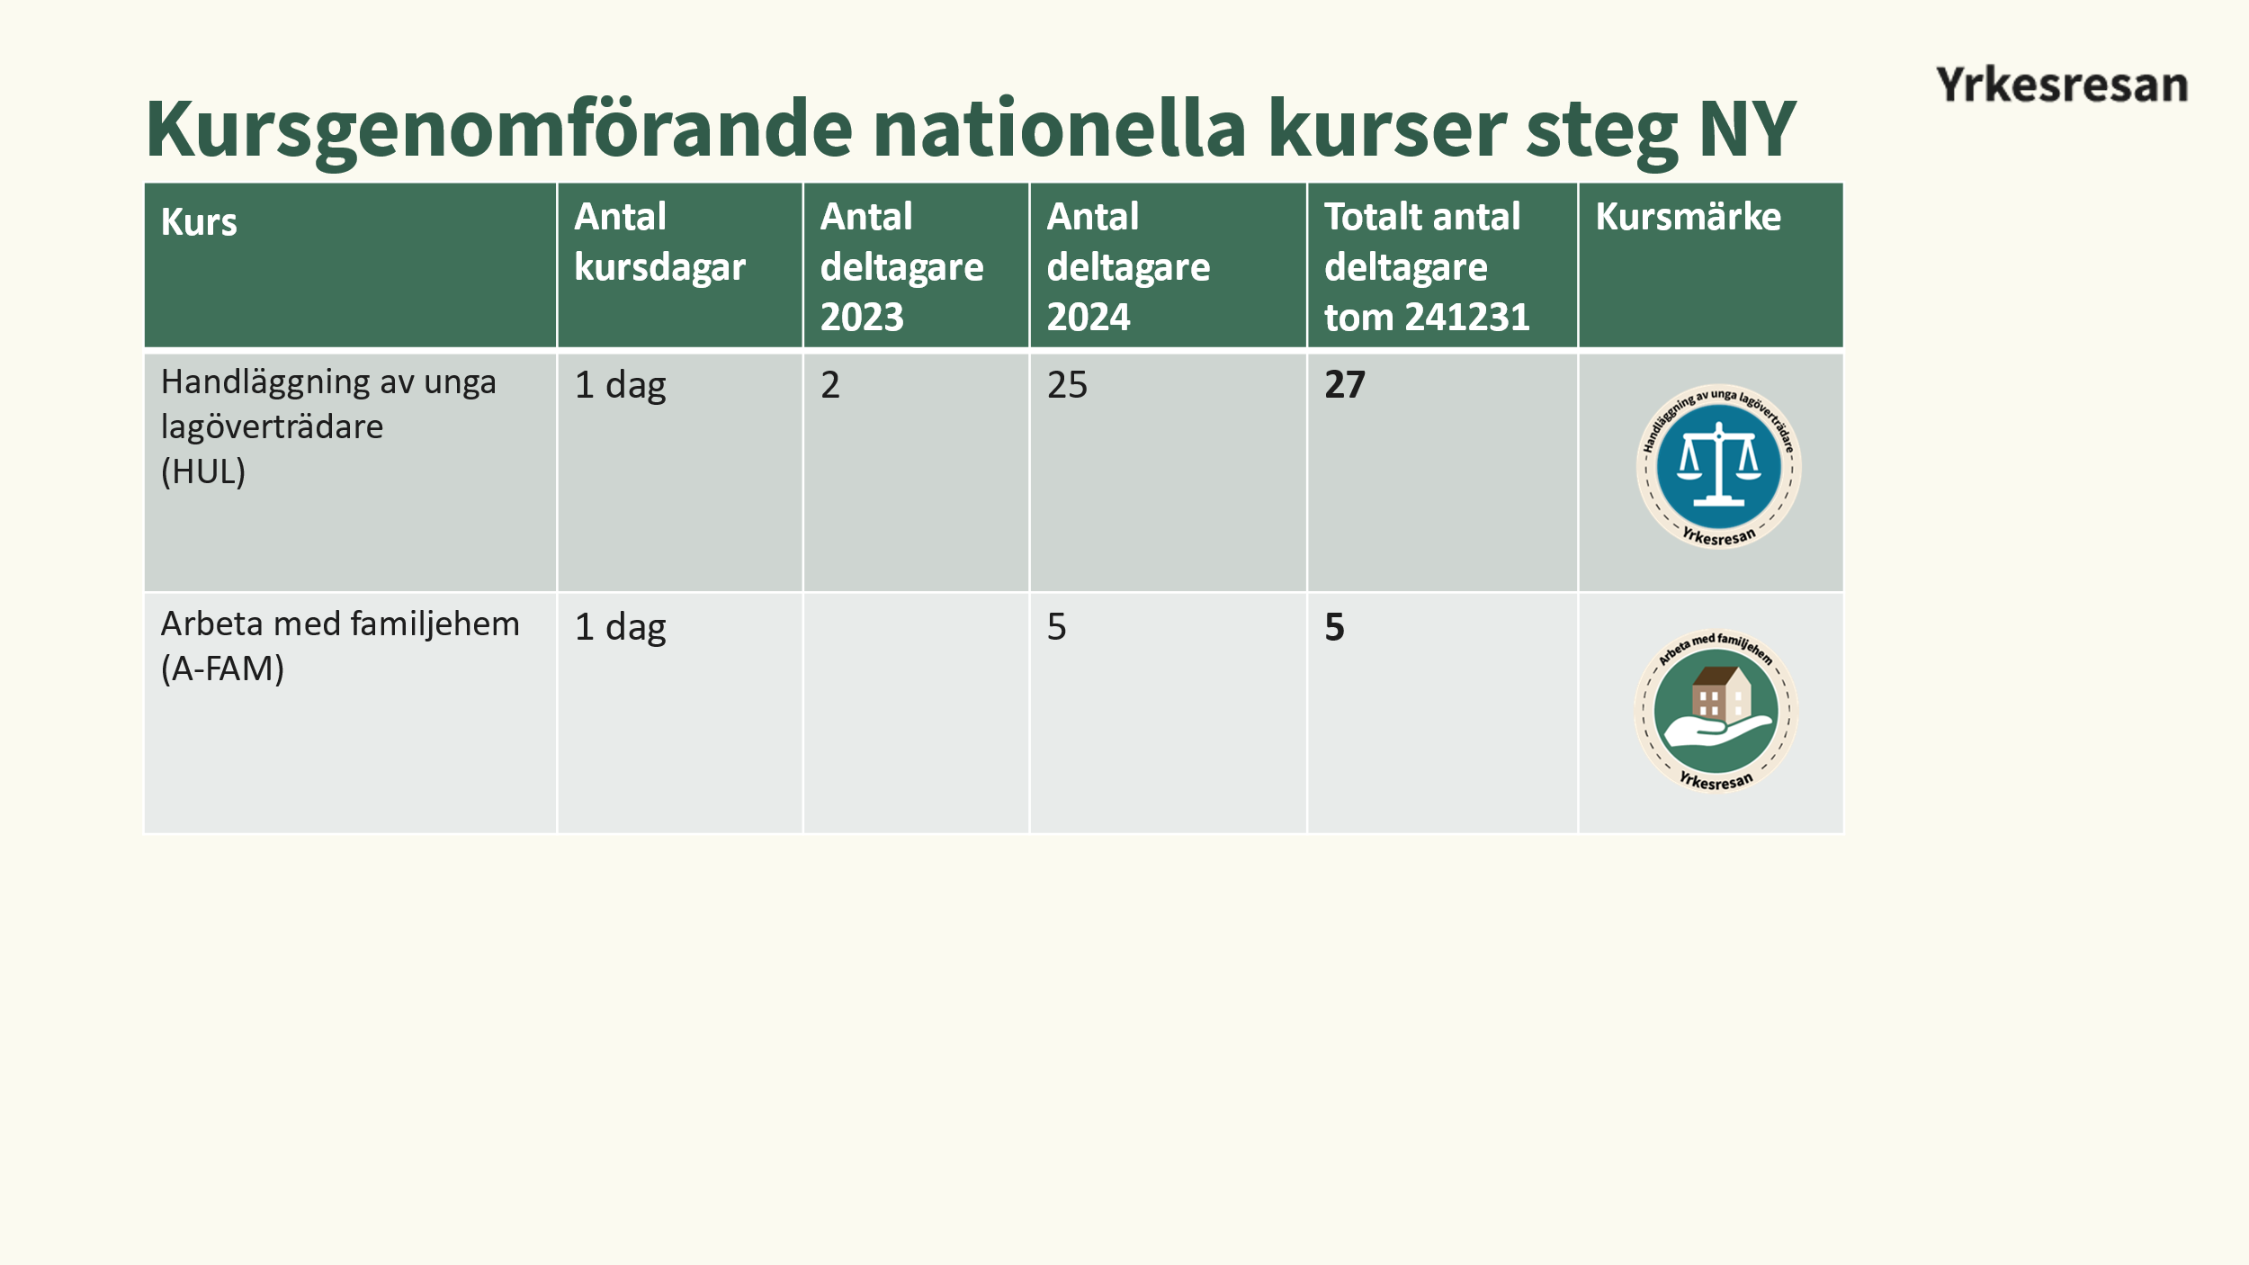

Kurser på steg VAN
Första kursen på steg VAN lanserades 2024.
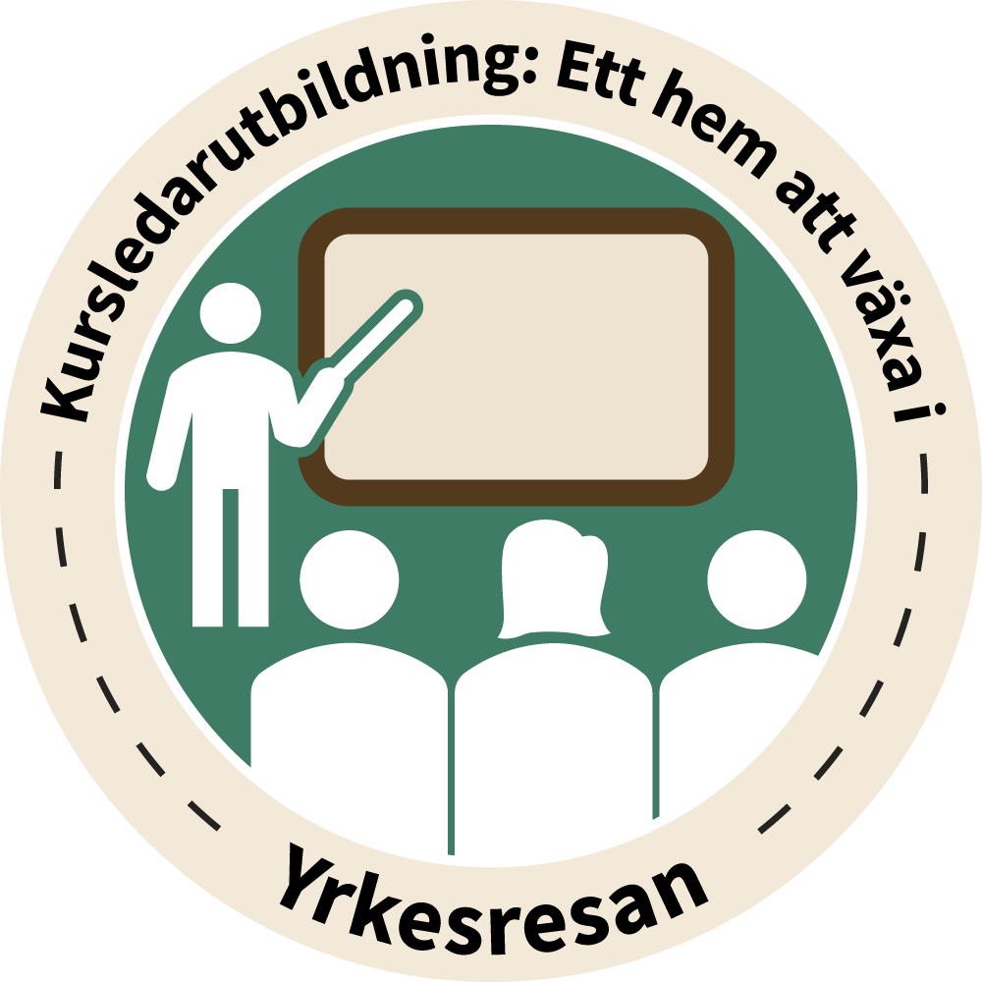Kursledarutbildning: Ett hem att växa i:
Denna kurs ger en genomgång av kursmaterialet Ett hem att växa i samt ger tips till blivande kursledare vad de behöver tänka på vid ett kursgenomförande av Ett hem att växa i. Kursen sker i samarbete med Socialstyrelsen. Kursen riktar sig till deltagare i steget VAN, som har behörighet till spåret Familjehem. Kursen ges nationellt av Göteborgsregionen och innebär 1 ½ kursdag fysiskt på plats i Stockholm. Till denna kurs ingår även förberedelse ca 3 timmar och tid för fördjupning ca 4 timmar.

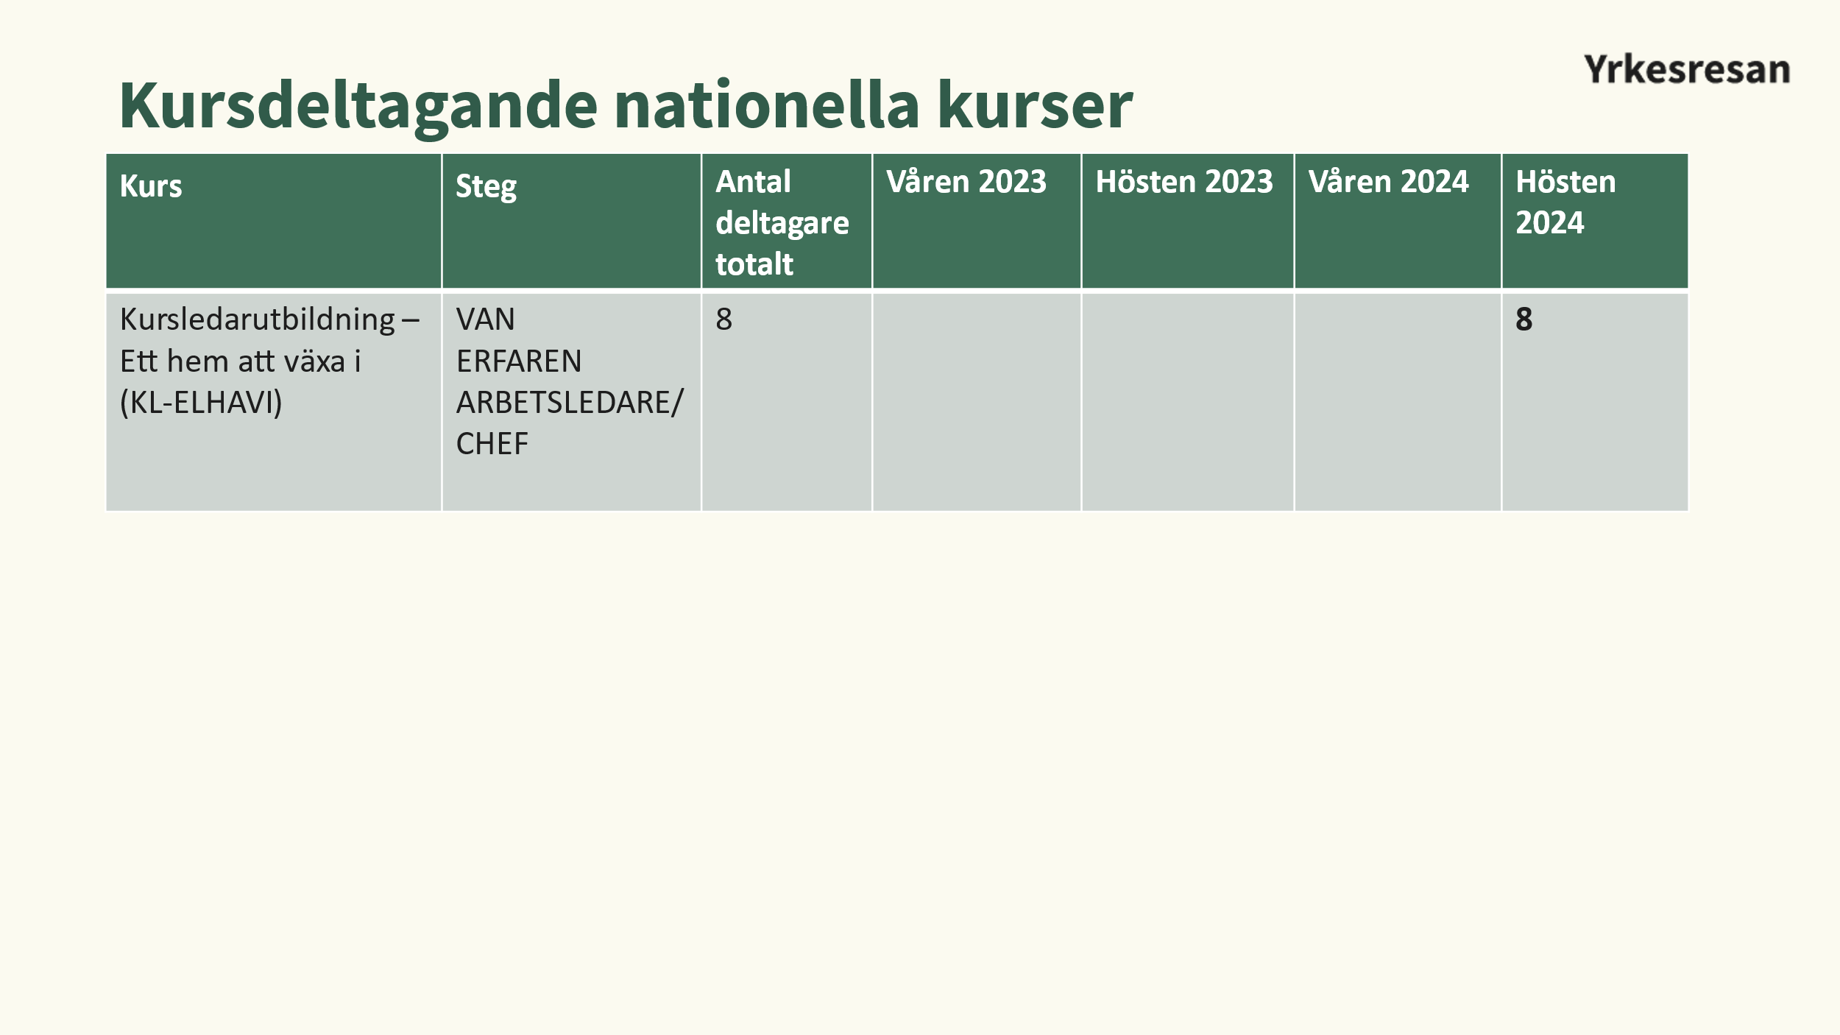
Utbildare på Yrkesresan Barn och Unga i våra regionala kurser på steg NY för respektive kurs fördelat på respektive kommun:
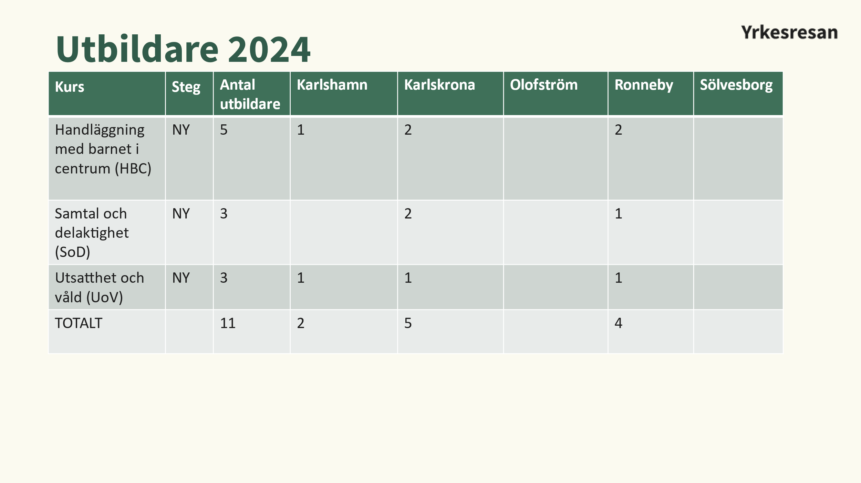
Från starten och fram till och med 2024 har det funnits kompletta utbildarteam på Yrkesresan Barn och unga, steg NY på de kurser som valts att arrangeras på regional nivå. Inför 2025 har några utbildare av olika anledningar valt att avsluta sitt uppdrag som utbildare. Detta göra att det behövs rekryteras nya utbildare inför 2025.

Kursutvärdering; Helhetsintryck av kurser Yrkesresan Barn och Unga på nationell nivå:
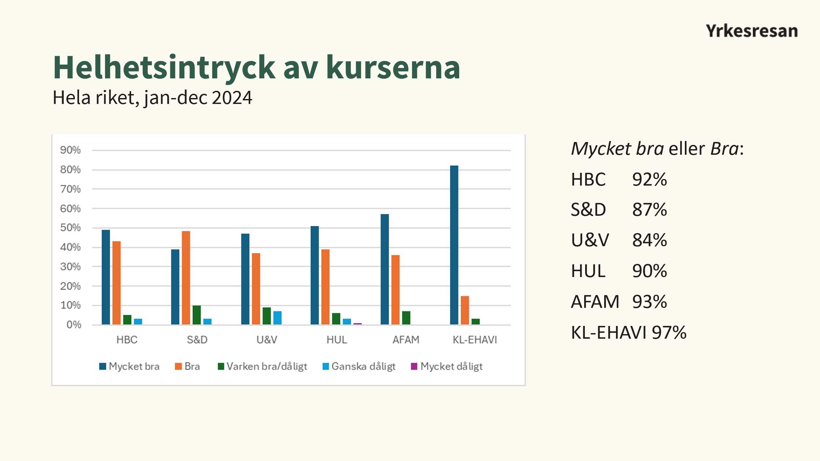
Kursutvärdering Blekinge ”Handläggning med barnet i centrum” (HBC) tom 241231
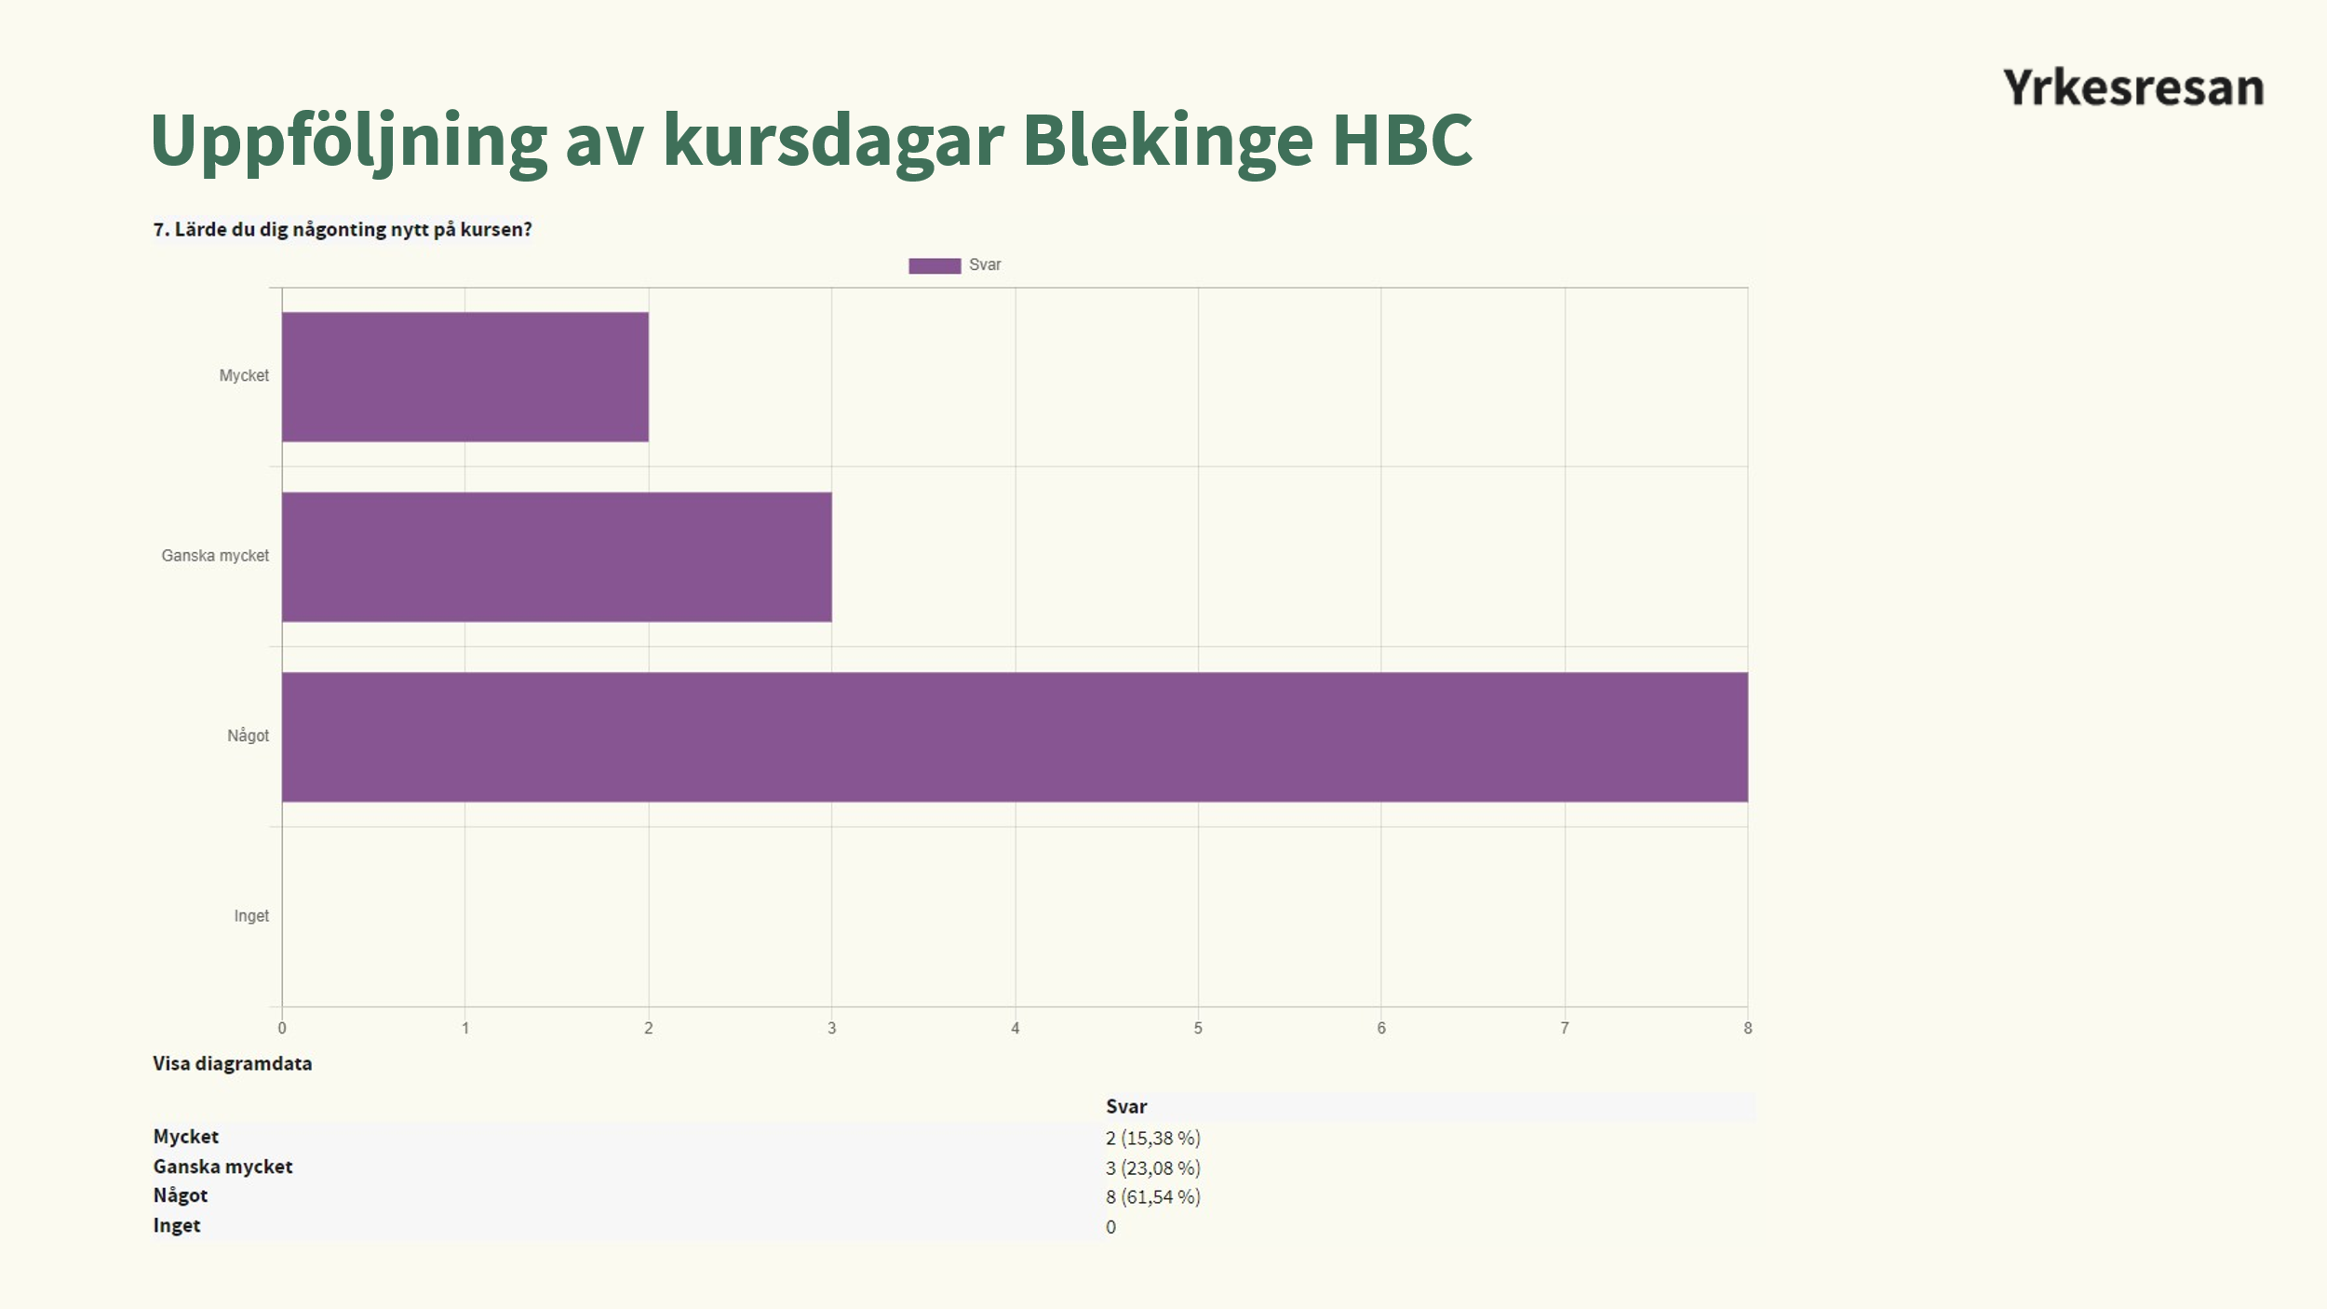

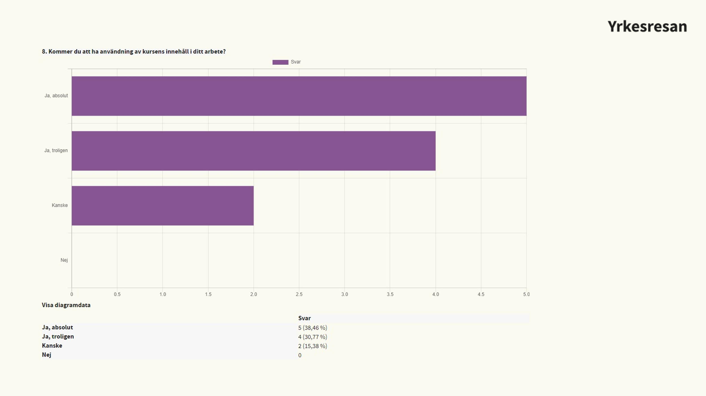
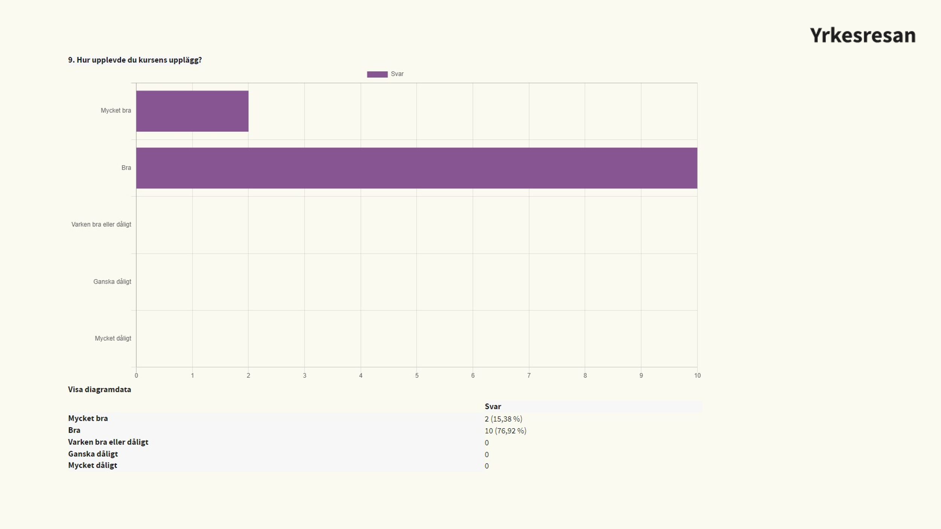
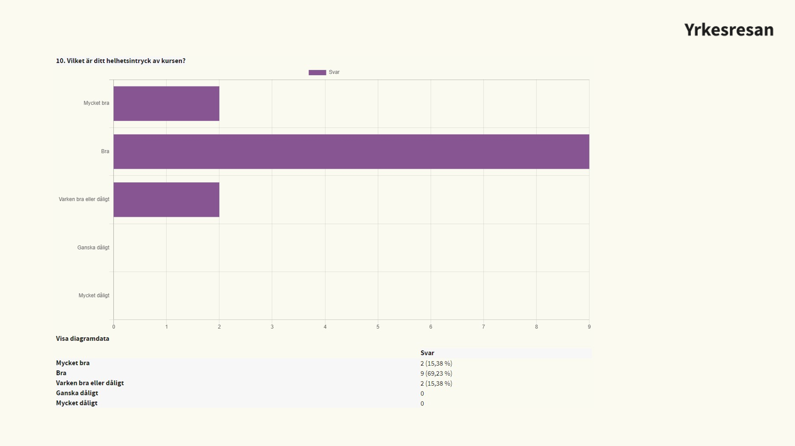

Kursutvärdering Blekinge ”Samtal och delaktighet” (SoD) tom 241231
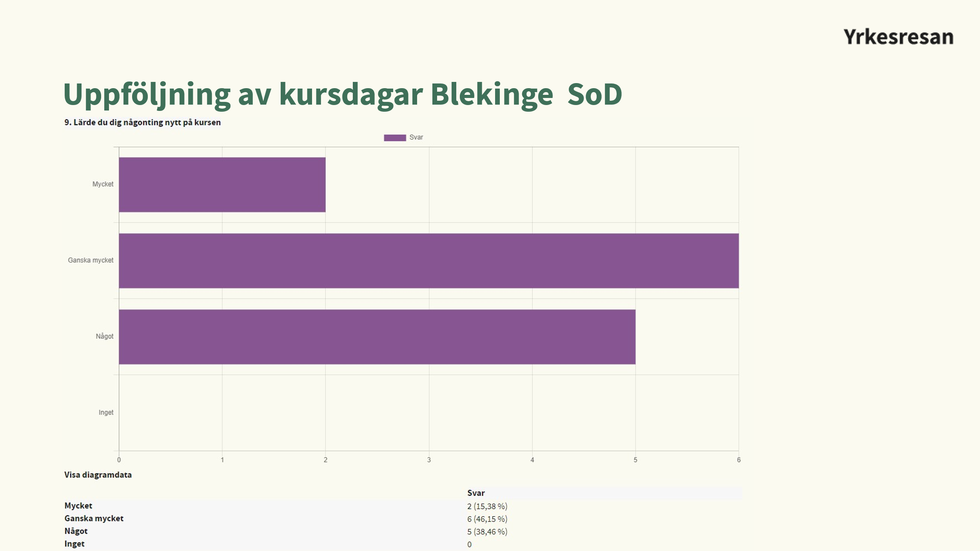
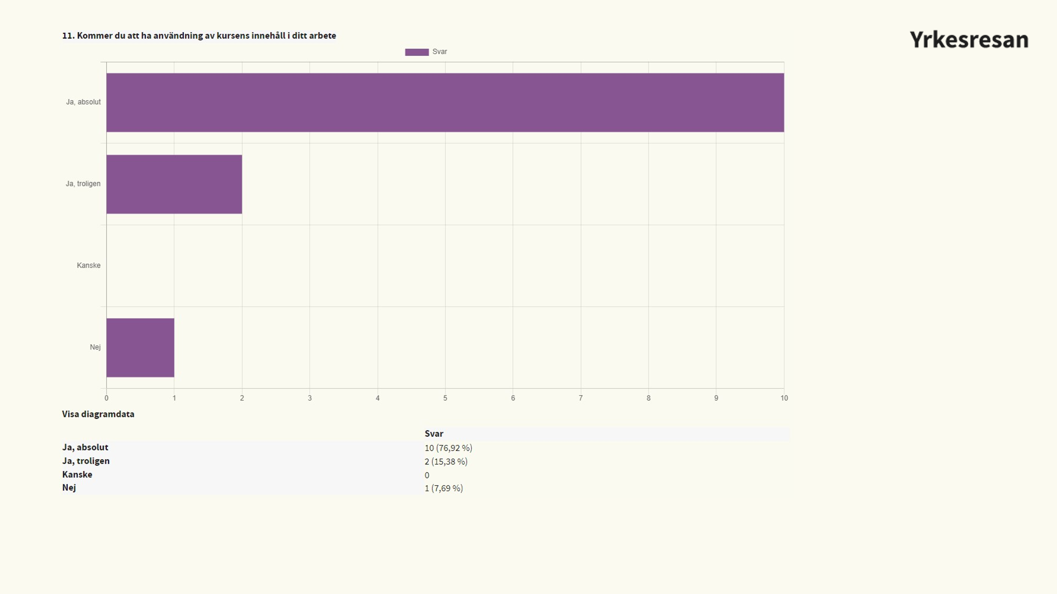
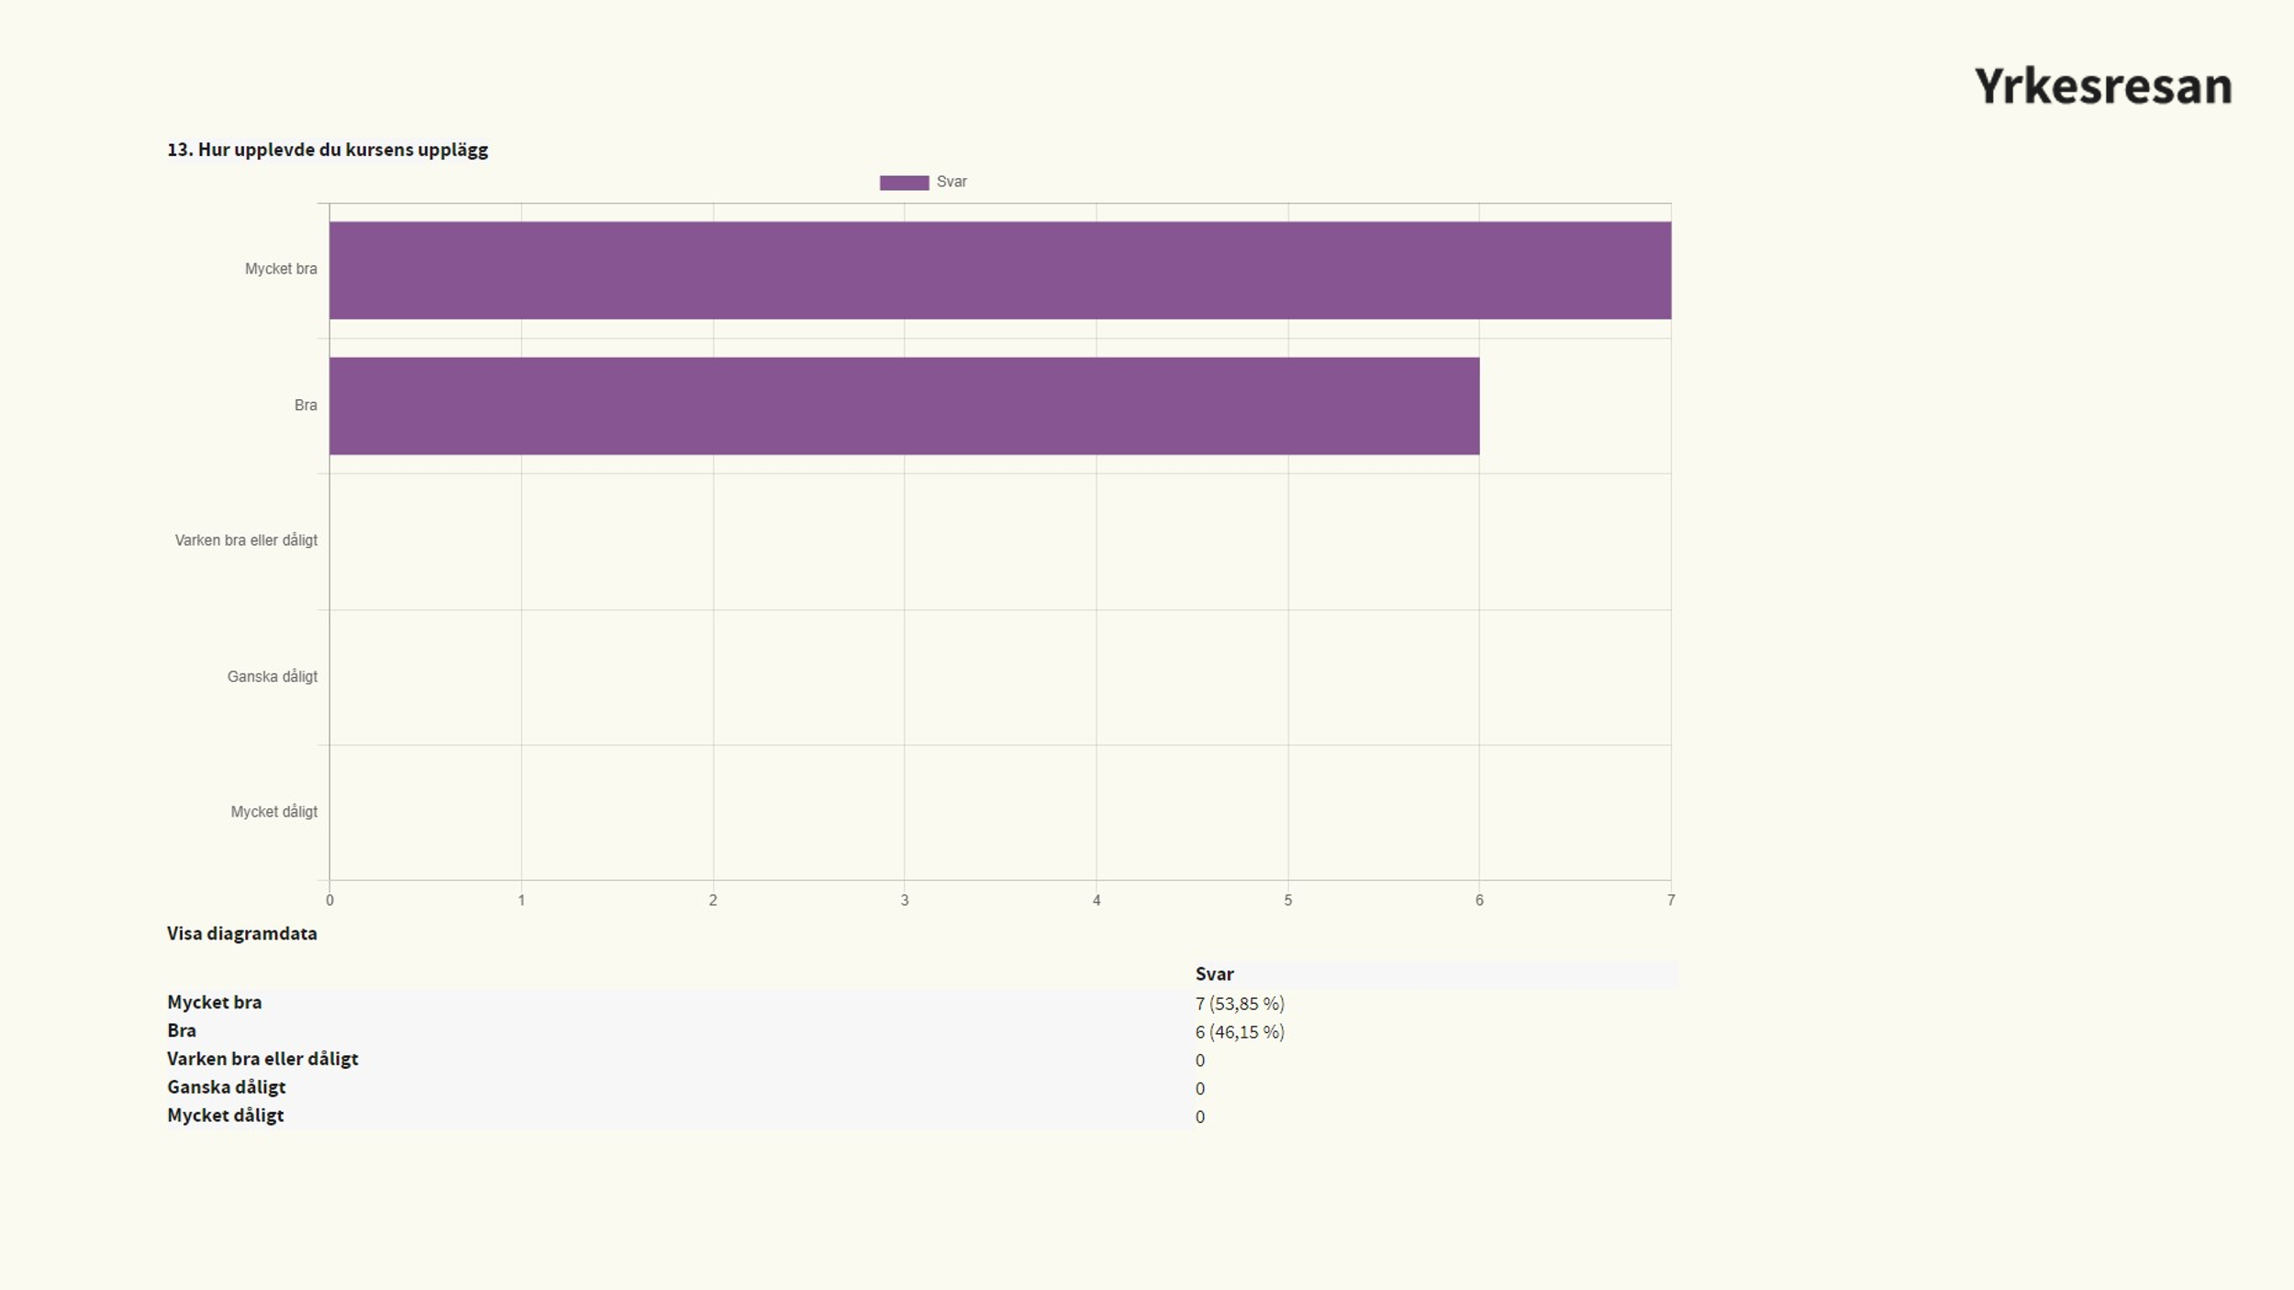
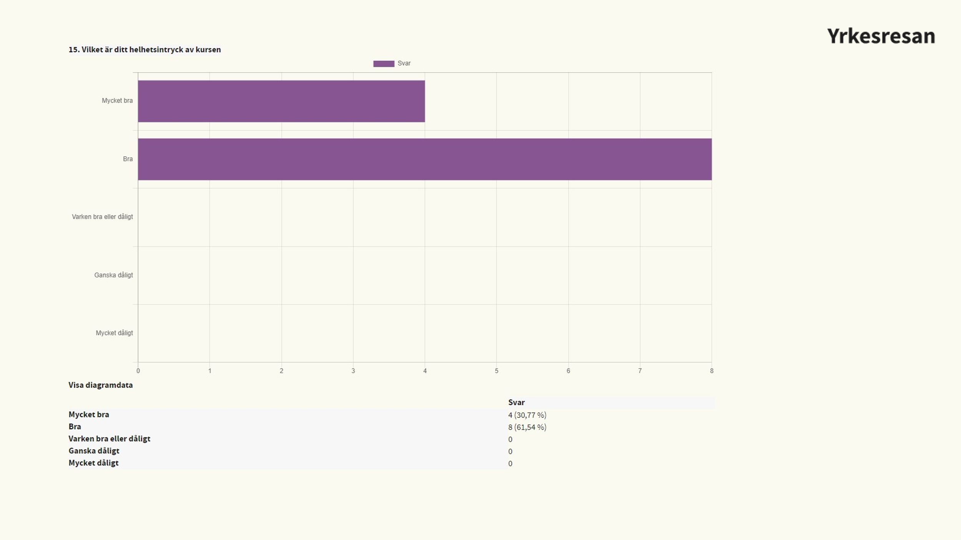
Kursutvärdering Blekinge ”Utsatthet och våld” (UoV) tom 241231
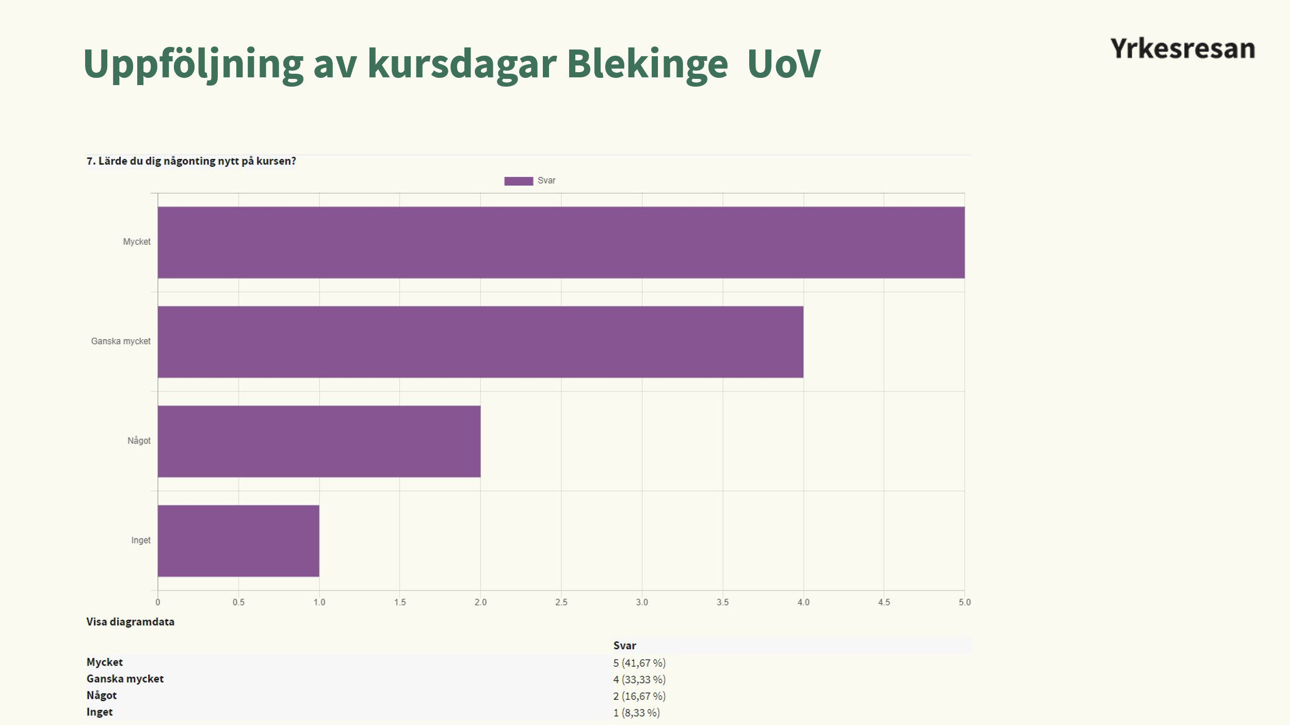
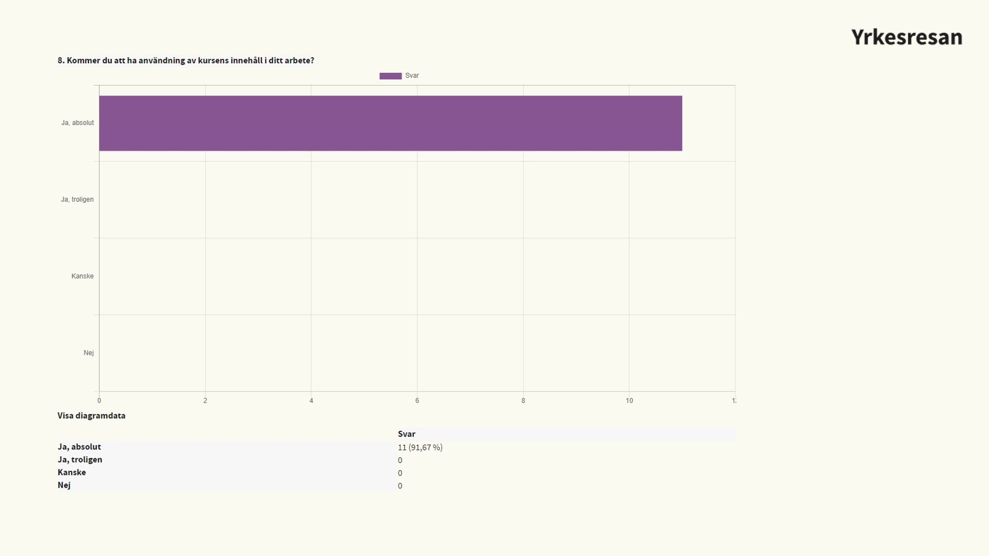
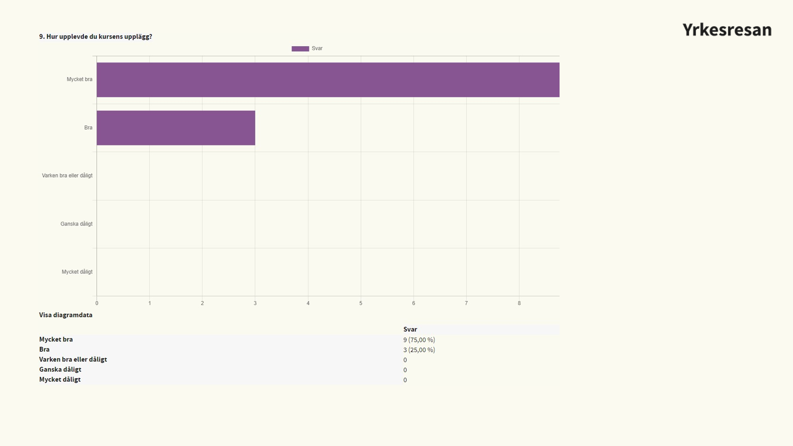
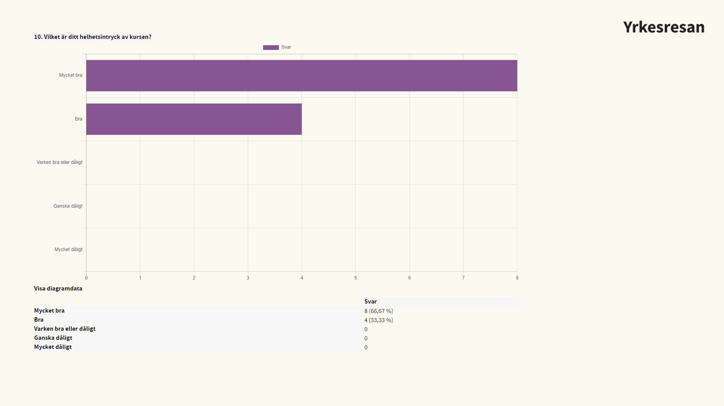

YRKESRESAN FUNKTIONSHINDER FÖR UTFÖRARE
Yrkesresan Funktionshinder för utförare produceras och förvaltas av Kommunförbundet Västernorrland och vänder sig till medarbetare som ger stöd, service eller omsorg inom funktionshinderområdet, samt deras chefer.
Yrkesresan Funktionshinder för utförare består av introduktion och kompetensutveckling i tre steg:
- Bas innehåller inledande kurser för alla.
- Fördjupning innehåller valbara kurser utifrån verksamhetens och medarbetarens behov av fördjupade kunskaper.
- Spets innehåller valbara kurser utifrån verksamhetens behov av spetskunskap.
Yrkesresan Funktionshinder för utförare lanserades i februari 2024 och nya kurser fylls på löpande.
När det gäller Yrkesresan Funktionshinder för utförare anordnas kurstillfällen än så länge i respektive kommun utefter kommunernas egna förutsättningar. Två kommuner i Blekinge har ännu så länge påbörjat kurser till sina medarbetare: Karlshamn och Ronneby, men övriga kommuner planerar för att starta i sina kommuner framöver.
Strukturen för Yrkesresan Funktionshinder för utförare är att det finns en styrgrupp bestående av verksamhetschefer. Det har vidare skapats en arbetsgrupp med representanter från varje kommun (enhetschefer, verksamhetsutvecklare o.l) för att planera genomförandet av Yrkesresan Funktionshinder för utförare. Arbetsgruppen påbörjade sitt arbete under hösten 2023 och har jobbat intensivt inför uppstart av Yrkesresan till målgruppen under våren 2024. Representanterna i arbetsgruppen har vidare tagit samordningsansvar i respektive kommun och fungerar också som kontaktpersoner och informationsmottagare som en länk mellan kommunerna och projektledare/administratör på RSS.

Målgrupp för Yrkesresan Funktionshinder för utförare:
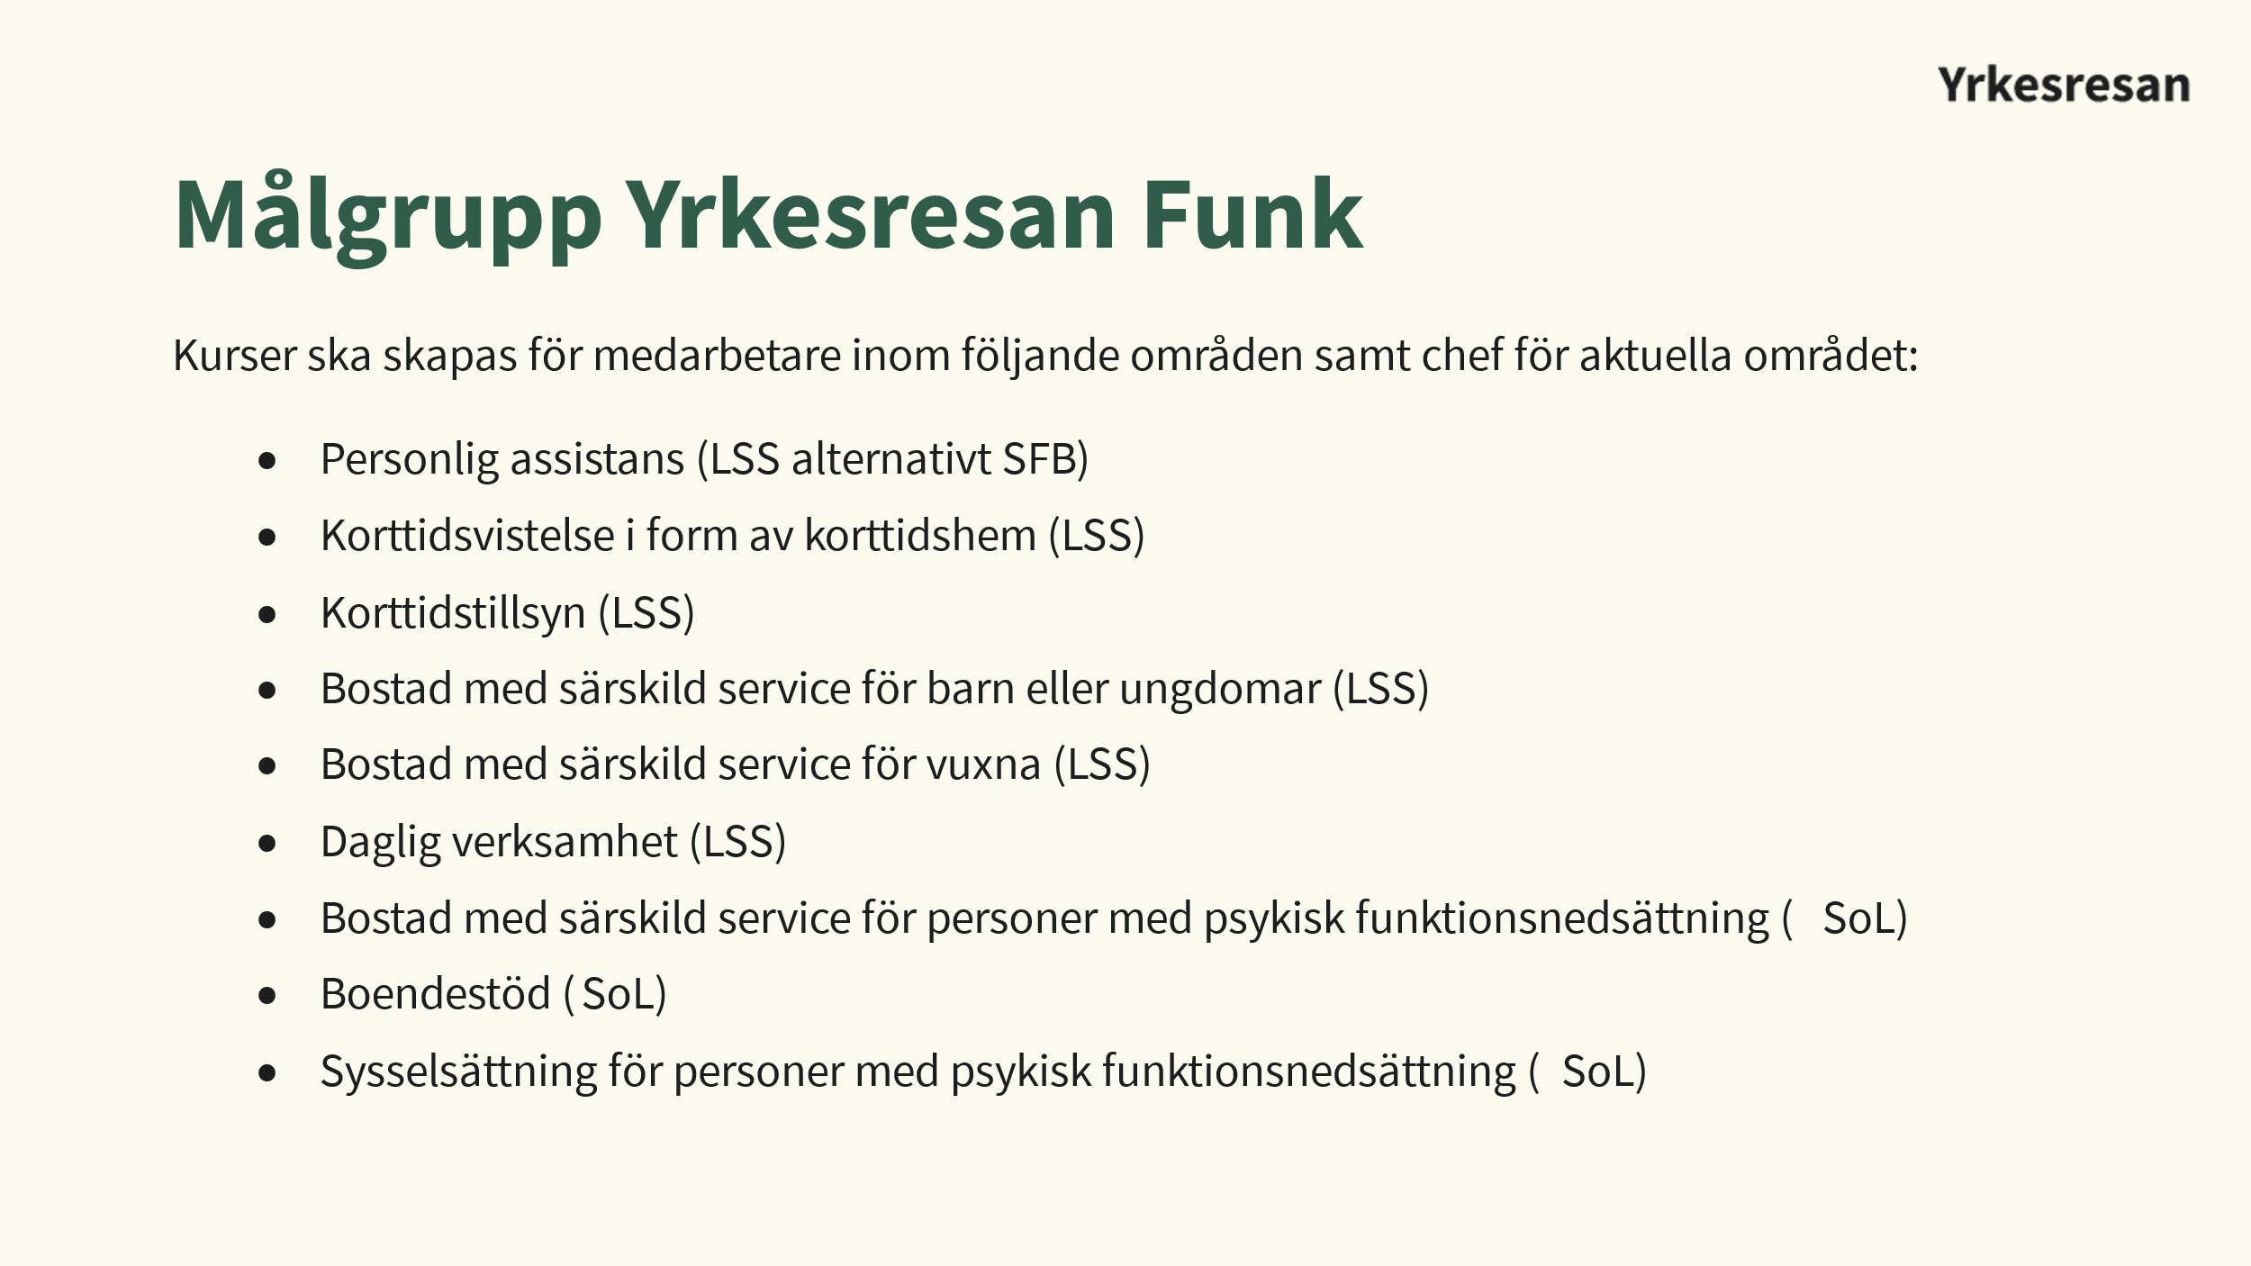

Utgångspunkter för målgruppen Yrkesresan funktionshinder för utförare:
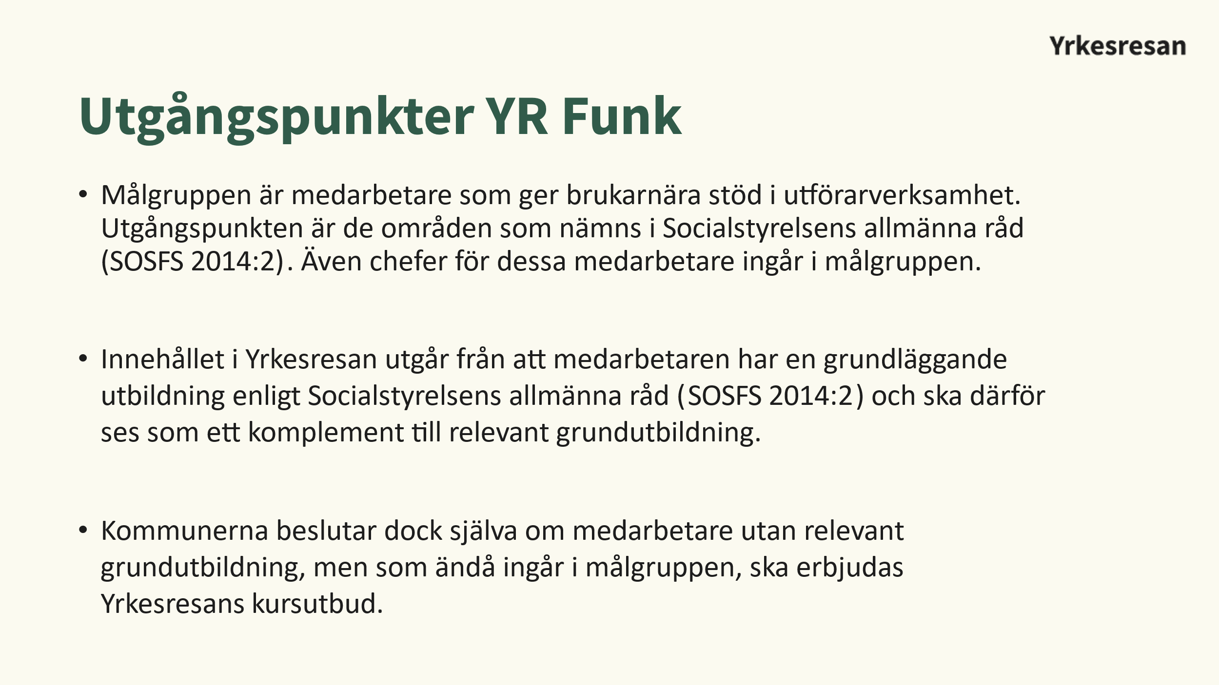
Översikt över de olika steg som kommer finnas på Yrkesresan Funktionshinder för utförare:
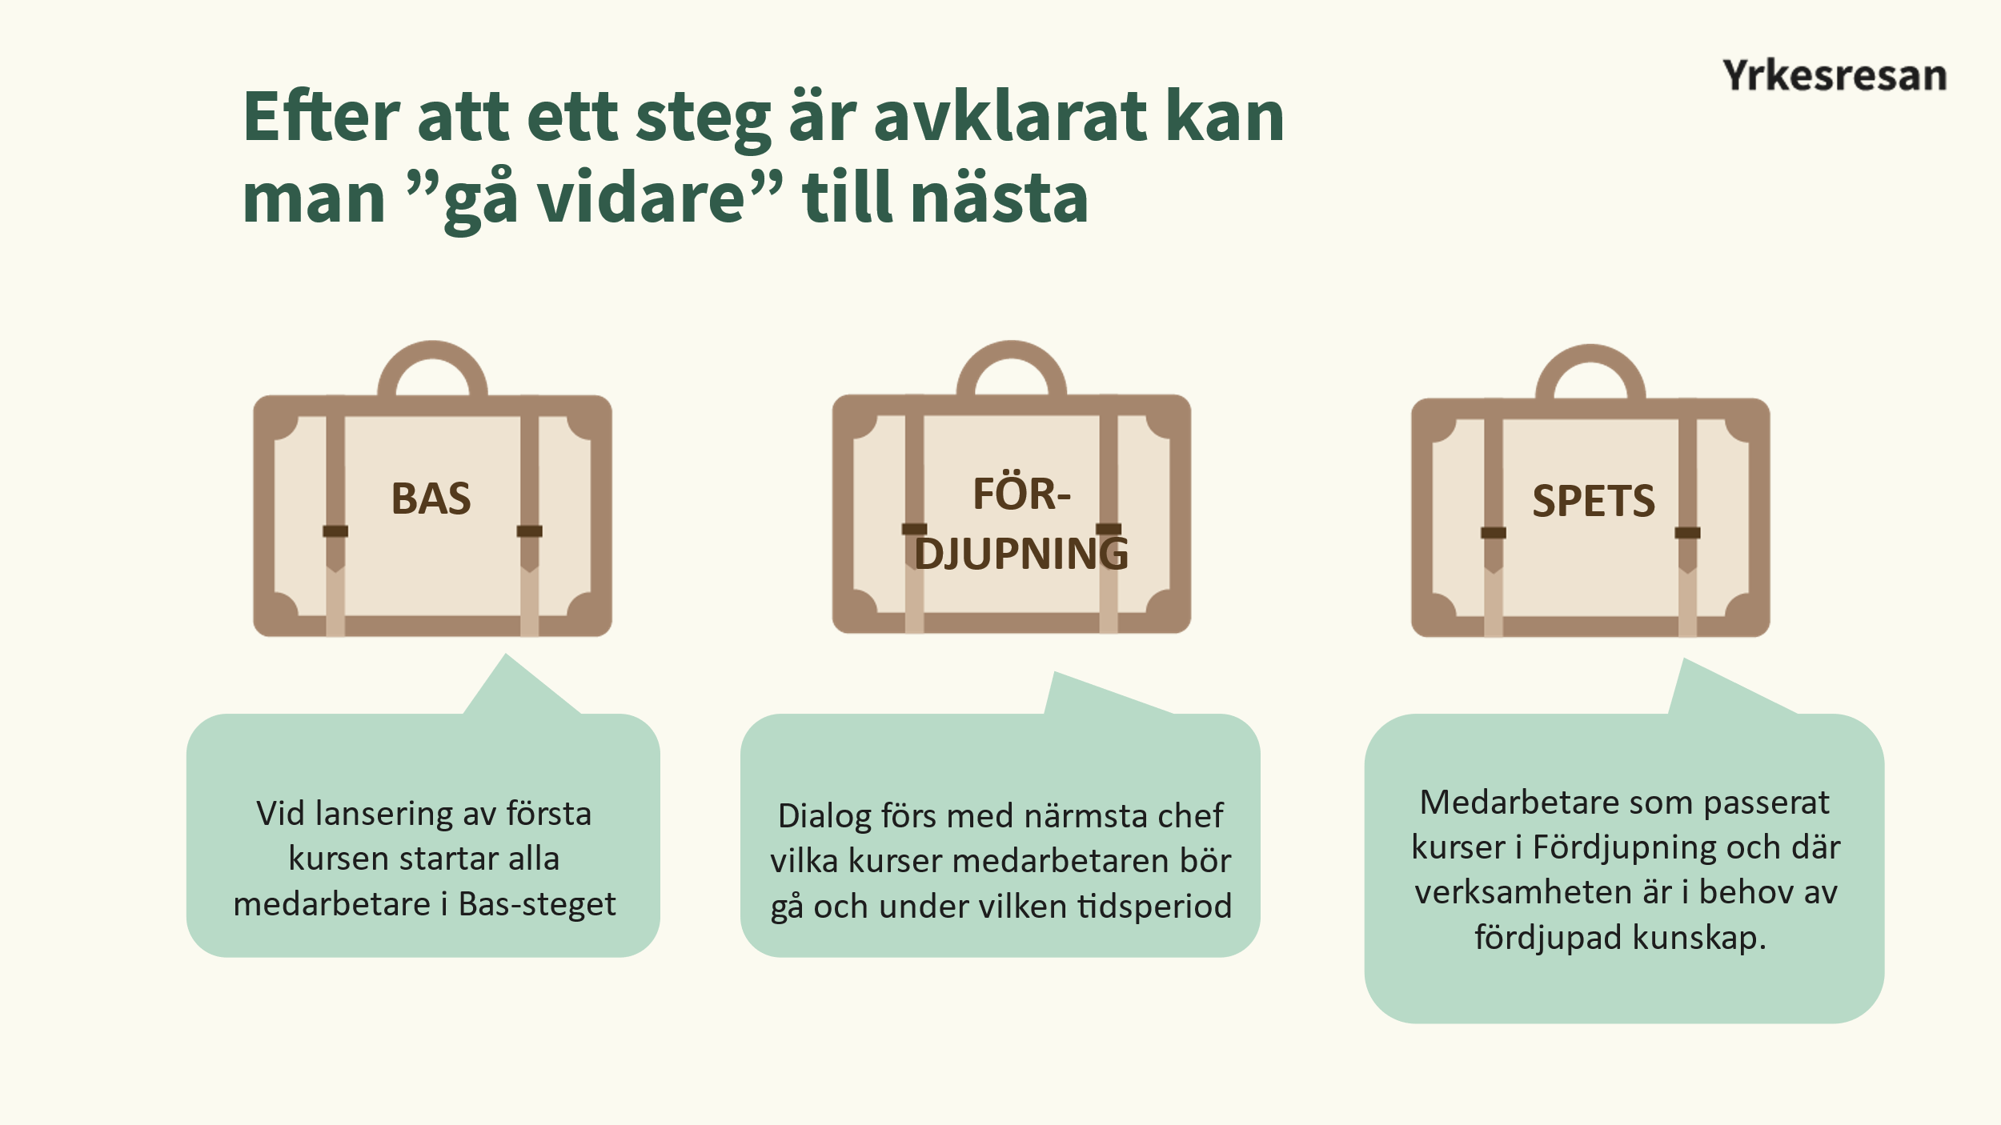

Kursöversikt i BAS-steget på Yrkesresan Funktionshinder för utförare:
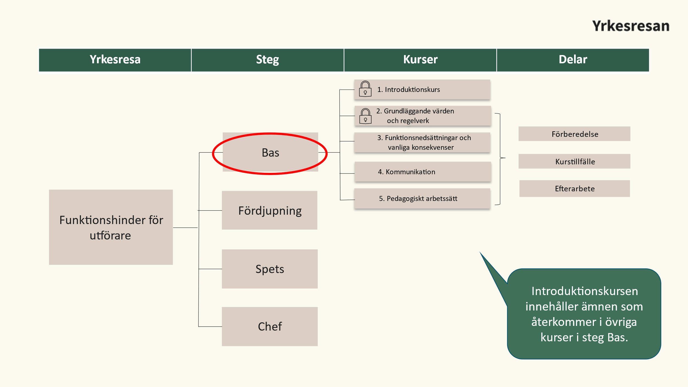
Innehållet i BAS-stegets fem kurser på Yrkesresan Funktionshinder för utförare:
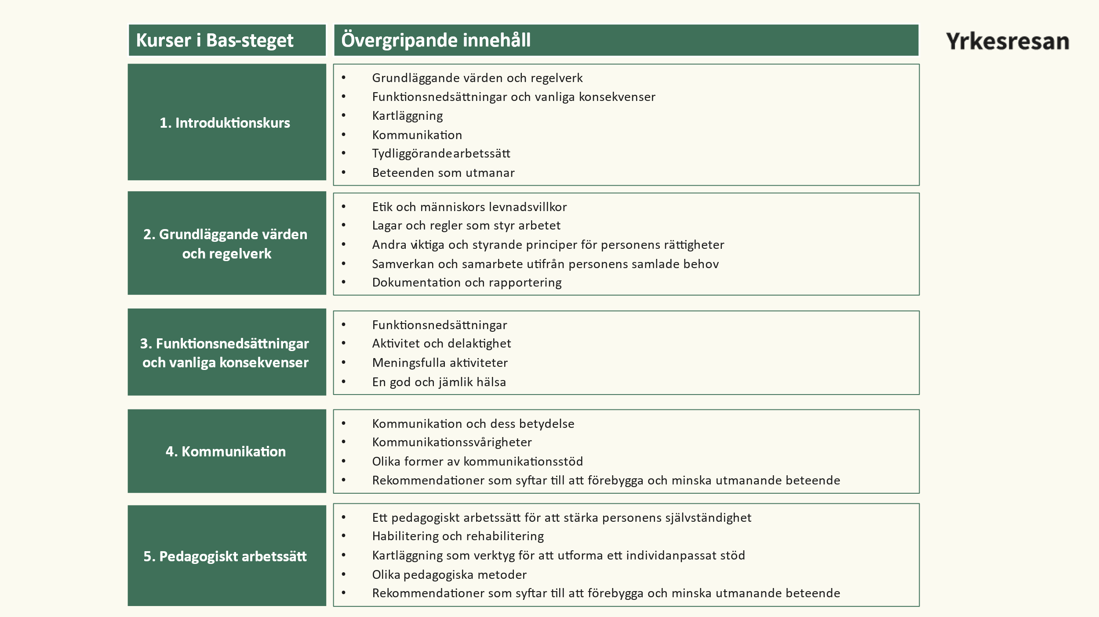
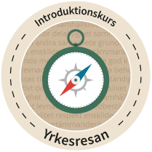
- Introduktionskurs:
Personerna du möter i ditt dagliga arbete behöver ditt stöd för att få vardagen att fungera. Genom ett gott bemötande och rätt individuellt anpassat stöd kan du bidra till att öka personens livskvalitet.

För att utforma ett stöd utifrån personens resurser och önskemål behöver du känna personen väl, ha kunskap om funktionsnedsättningar och hur de påverkar vardagen för den enskilde personen. Du behöver också känna till lagar och utgångspunkter som ligger till grund för ditt uppdrag. Du är en förutsättning för att vardagen ska blir mer begriplig, hanterbar och meningsfull för den enskilde personen. Med rätt verktyg kan du känna dig tryggare och fortsätta utvecklas i din yrkesroll.

Kursen ger dig en introduktion i sex områden där samtliga kommer att återkomma i senare kurser.
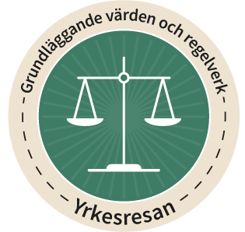
- Grundläggande värden och regelverk
Kursen handlar om grundläggande värden och hur du genom ditt bemötande kan göra det möjligt att nå målen med lagstiftningen. Begrepp som självbestämmande, inflytande, integritet, delaktighet och tillgänglighet lyfts utifrån följande sammanhang:
- Etik och levnadsvillkor
- Lagar och regler som styr arbetet
- Andra viktiga och styrande principer för personens rättigheter
- Samverkan och samarbete utifrån personens samlade behov
- Dokumentation och rapportering

Antal medarbetare som genomfört BAS-kurser i Blekinge under 2024:
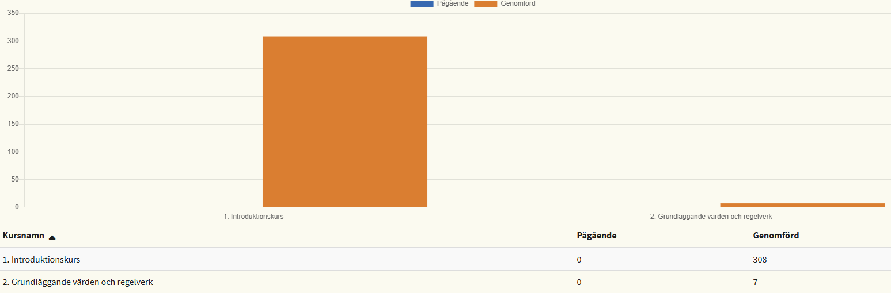

Antal användare på lärplattformen på nationell basis per 1 januari 2025 för Yrkesresan Funktionshinder för utförare:
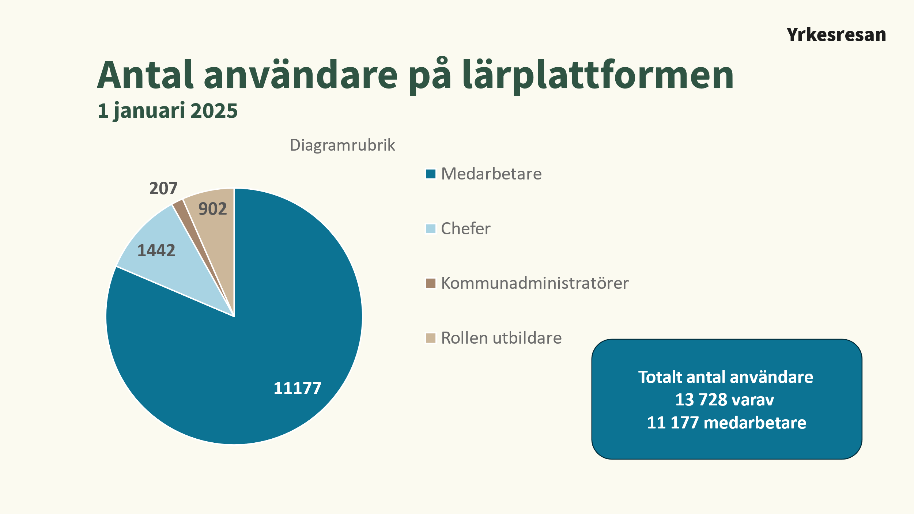
Antal användare på lärplattformen i Blekinge per 27 januari 2025 för Yrkesresan Funktionshinder för utförare fördelat på kommun:
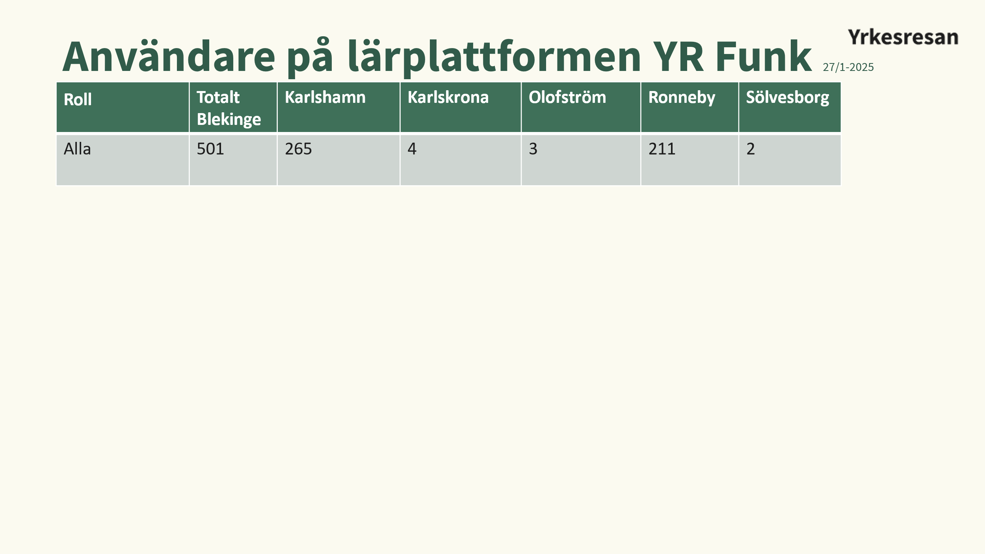

Kursutvärdering nationellt BAS-kurs 1
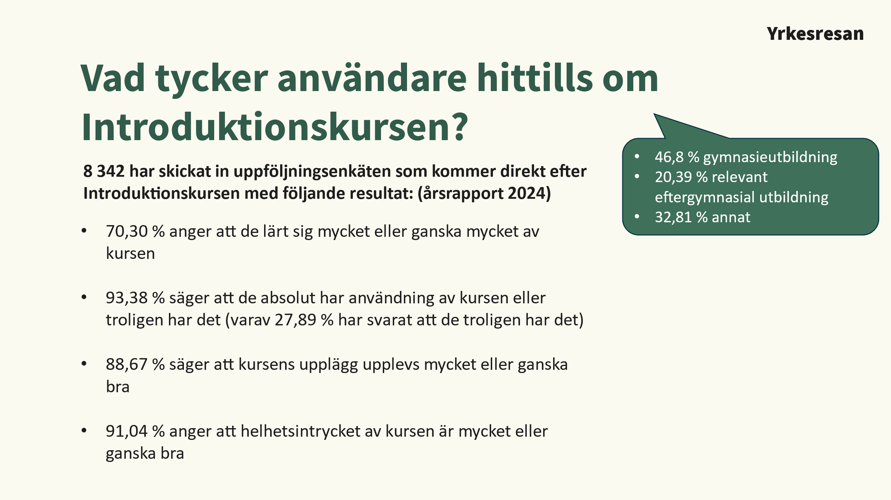
Kursutvärdering nationellt BAS-kurs 2
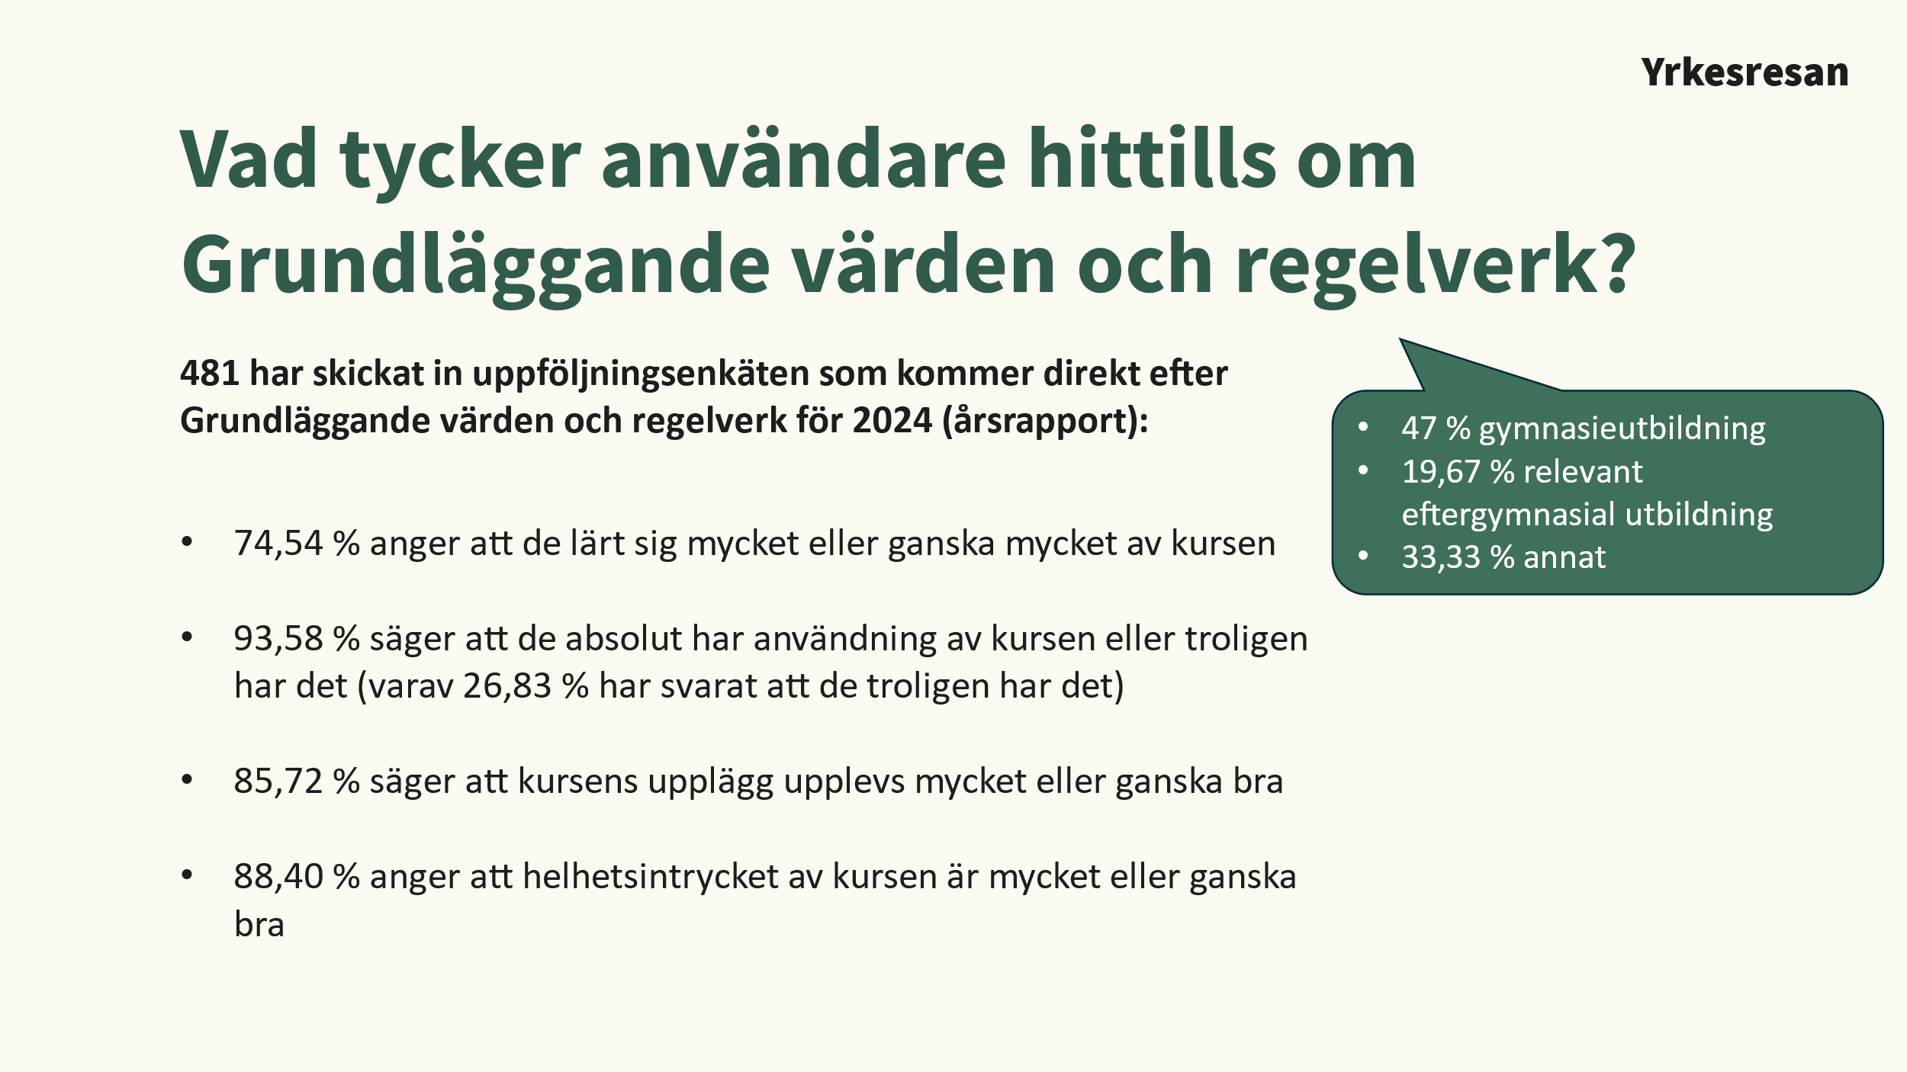

YRKESRESAN SKADLIGT BRUK OCH BEROENDE
Yrkesresan Skadligt bruk och beroende produceras och förvaltas av Kommunal utveckling i Jönköpings län och vänder sig till medarbetare som arbetar med myndighetsutövning inom området skadligt bruk och beroende, samt deras arbetsledare och chefer.
Yrkesresan Skadligt bruk och beroende vänder sig till medarbetare, arbetsledare och chefer som i sitt arbete ansvarar för att ta emot ansökningar och anmälningar, samt handlägga och följa upp insatser för personer med riskbruk, skadligt bruk och beroende av alkohol, narkotika och spel om pengar – många gånger även med psykisk och/eller somatisk ohälsa, vilket benämns samsjuklighet.
Yrkesresan Skadligt bruk och beroende består av introduktion och kompetensutveckling i tre steg:
- Ny vänder sig till dem som har arbetat inom området mindre än två år.
- Van är för dem som arbetat mellan två och fem år.
- Erfaren är för dem med mer än fem års erfarenhet.
Varje steg kommer att erbjuda flera kurser. De flesta kurser kombinerar digitalt lärande med kursdagar som arrangeras regionalt. En del kurser kommer att erbjudas som webbkurser.
Även anpassat innehåll som vänder sig till arbetsledare och chefer kommer att tas fram och erbjudas inom Yrkesresan Skadligt bruk och beroende.
Planering för denna Yrkesresa påbörjades hösten 2024 tillsammans med styrgruppen bestående av verksamhetsnära representanter i kommunerna. Lansering är planerad till mars 2025.
Målgruppen för Yrkesresan Skadligt bruk och beroende:
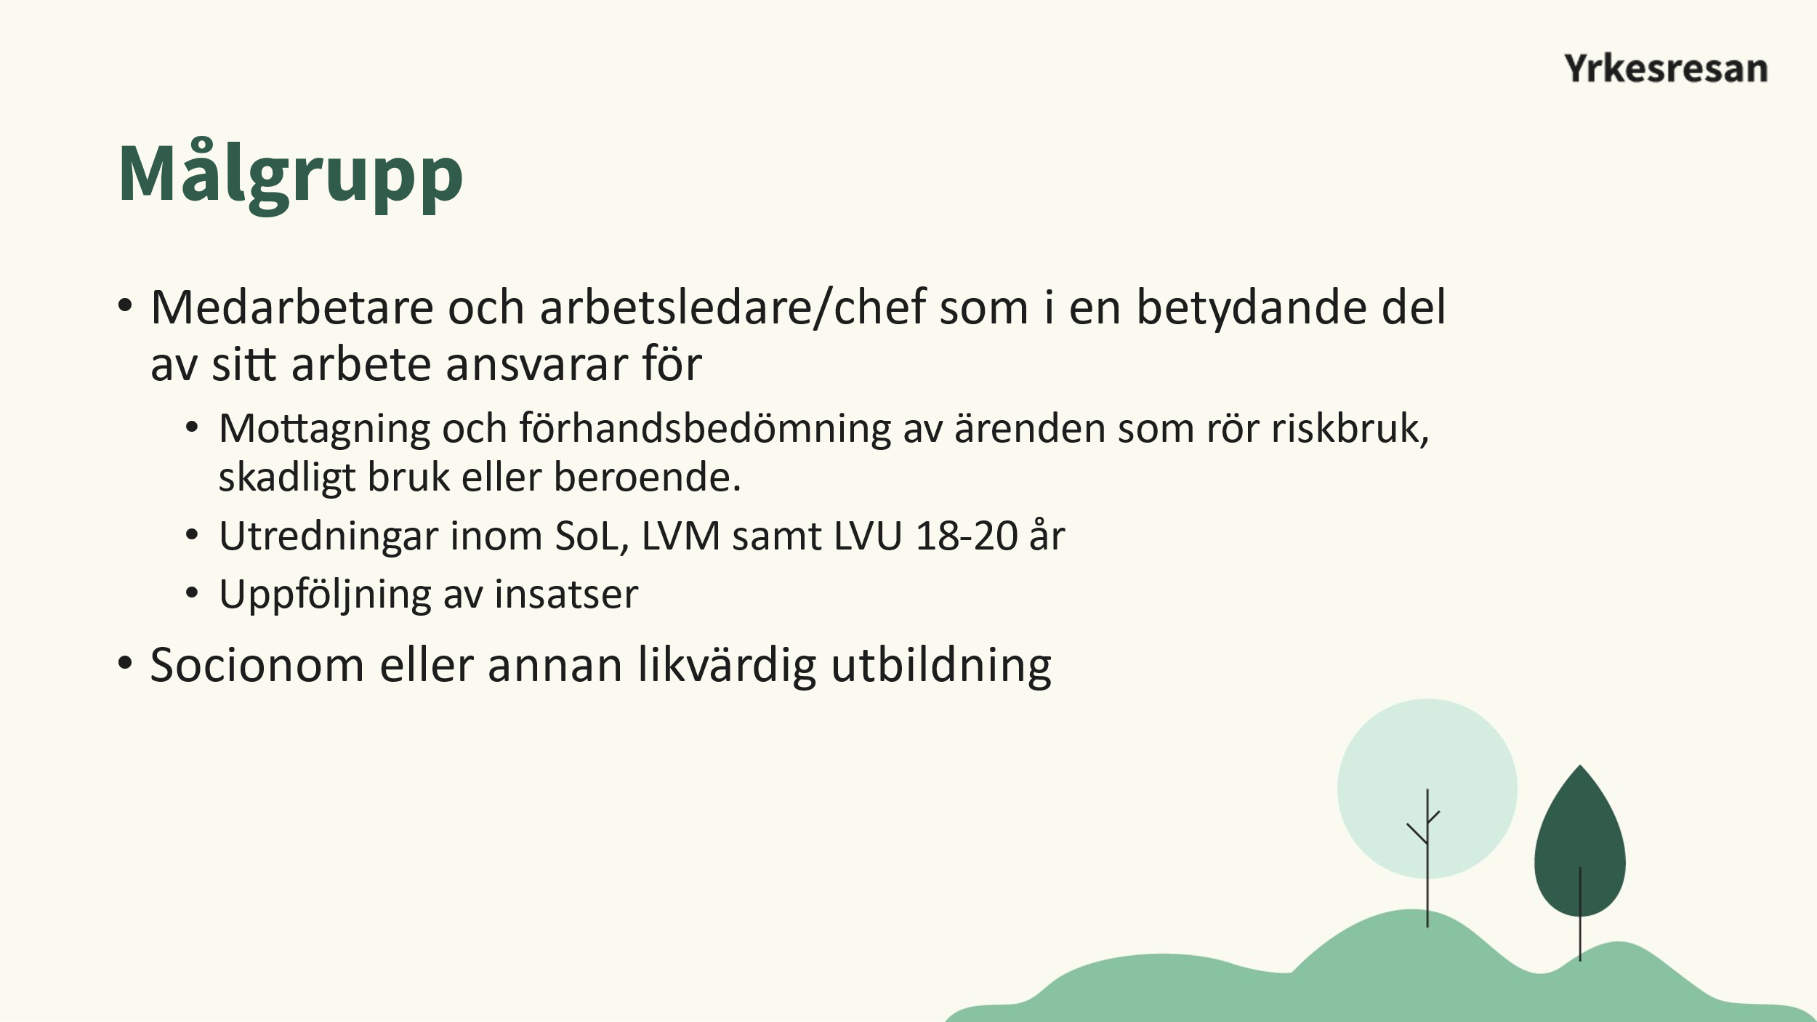

YRKESRESAN ÄLDRE
Yrkesresan äldre produceras av RSS Östergötland. Öppning av denna Yrkesresa planeras till november 2025.
Information- och dialogträffar har genomförts med chefer som jobbar inom äldreomsorgen i kommunerna i Blekinge vid ett par tillfällen under 2024 för att i god tid förbereda inför kommande Yrkesresa. Arbetet med planering av genomförande av Yrkesresan Äldre kommer att påbörjas tillsammans med en styrgrupp i början på 2025. Nationell lansering är planerad i november 2025 och varje RSS planerar tillsammans med sina kommuner när starten i respektive kommun i Blekinge skall ske.
Målgruppen för Yrkesresan Äldre:
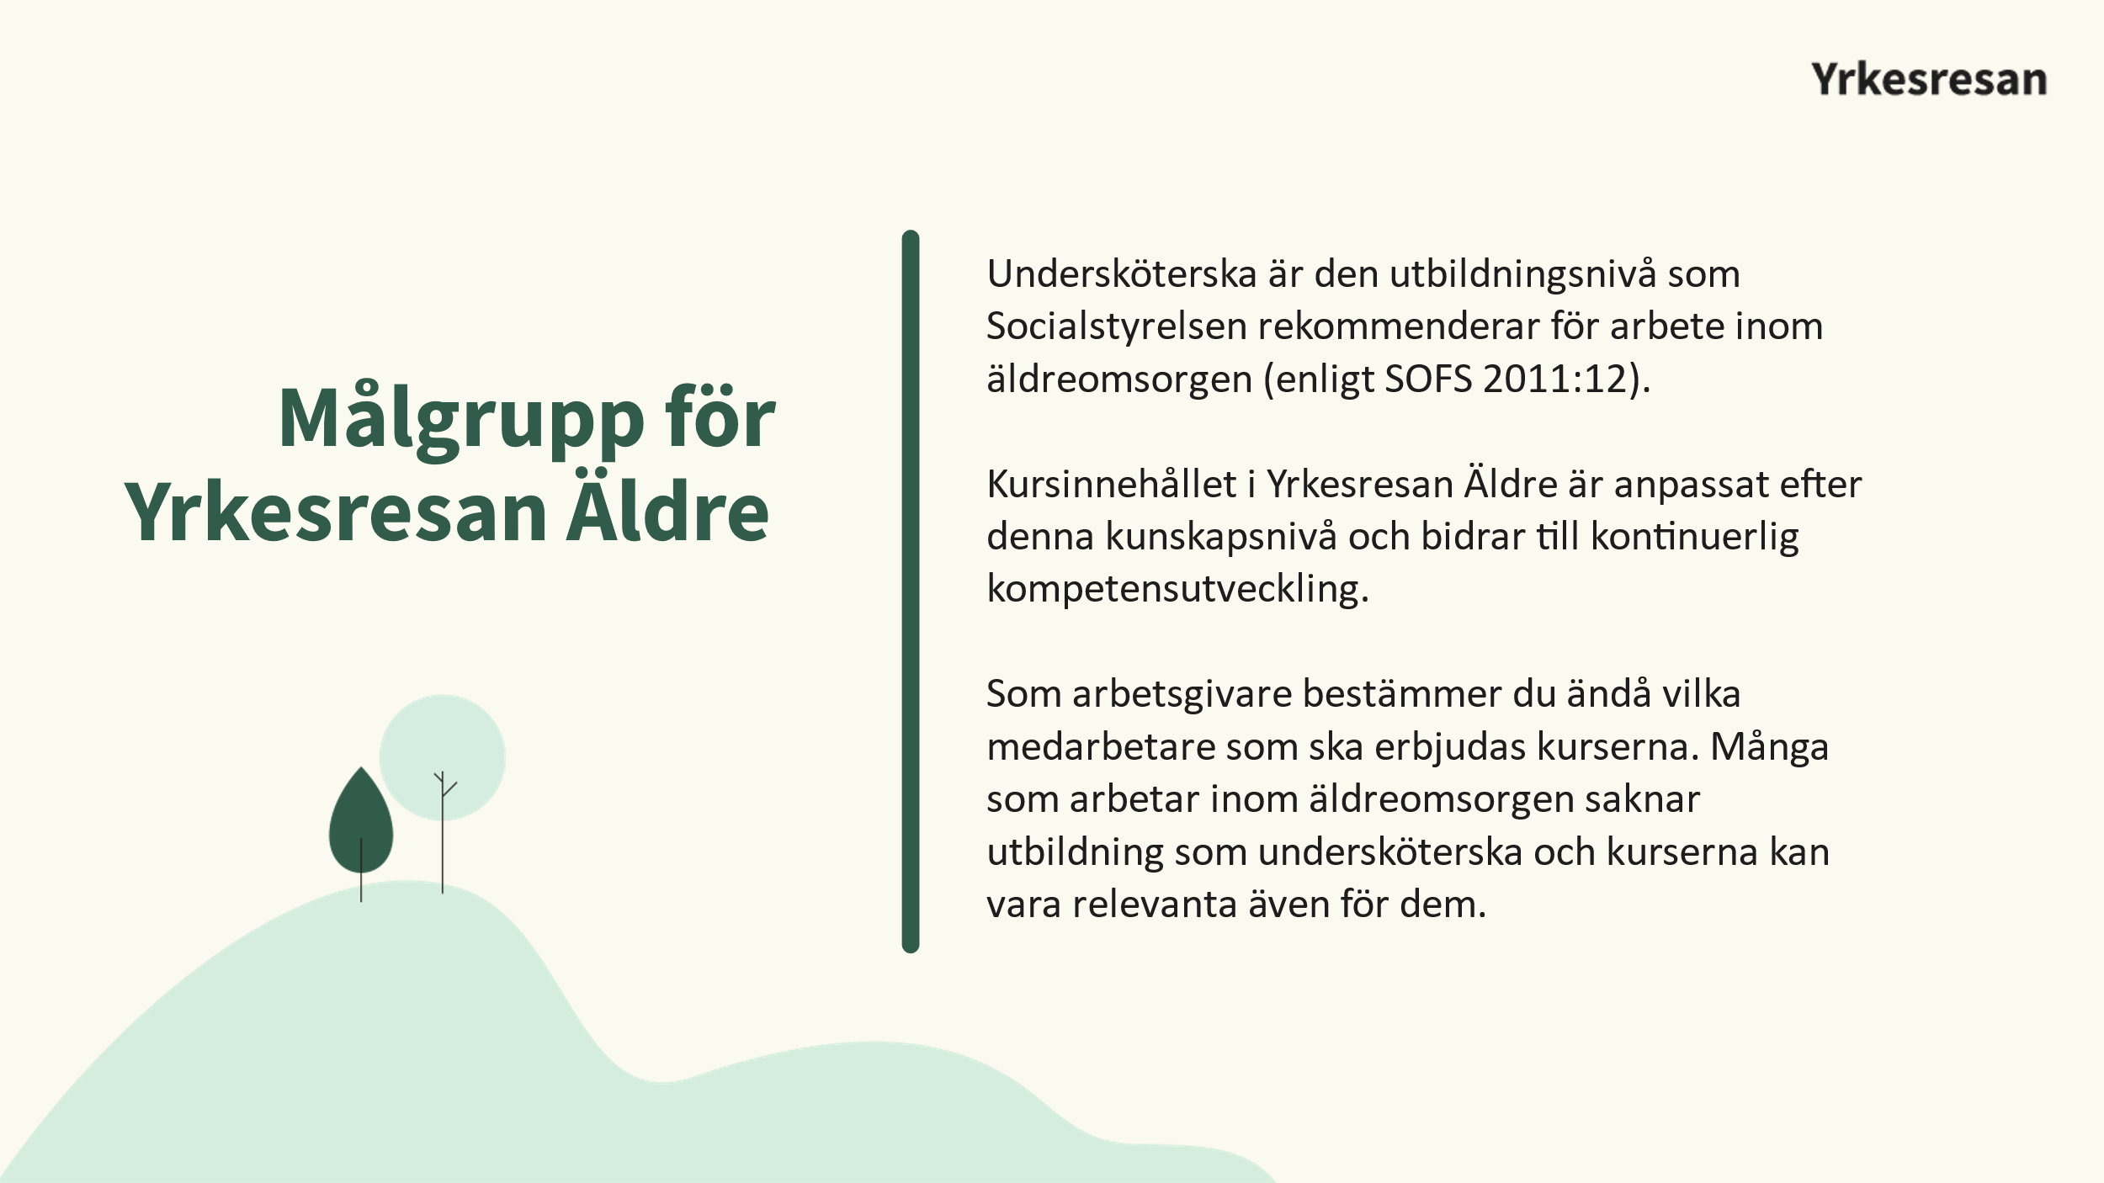

YRKESRESAN FUNKTIONSHINDER FÖR MYNDIGHET
Arbete har inte påbörjats med denna Yrkesresa hos RSS Blekinge. Planerad lansering nationellt är under 2026 och regional planering förväntas påbörjas under 2025 i Blekinge.

Kontakta Yrkesresan i Blekinge:
Heidi Melbye och Helen Swärdh (regionala projektledare/samordnare/administratörer)
Yrkesresan Barn och Unga yrkesresanbou@regionblekinge.se
Yrkesresan Funktionshinder för utförare yrkesresanfunk@regionblekinge.se
Yrkesresan Beroende yrkesresanberoende@regionblekinge.se
Yrkesresan Äldre yrkesresanaldre@regionblekinge.se

